河北行测组卷20
参考解析

第一部分 常识判断
（共20题，参考时限10分钟）
1、中国共产党人的初心和使命是：
A.全心全意为人民服务 B.建设社会主义现代化强国
C.推翻三座大山，建立新中国 D.为中国人民谋幸福，为中华民族谋复兴【答案】D
【解析】第一步，本题考查时政。
第二步，2017年10月18日，中共中央总书记、国家主席、中央军委主席习近平在中国共产党第十九次全国代表大会上作的报告中指出，“大会的主题是：不忘初心，牢记使命，高举中国特色社会主义伟大旗帜，决胜全面建成小康社会，夺取新时代中国特色社会主义伟大胜利，为实现中华民族伟大复兴的中国梦不懈奋斗。不忘初心，方得始终。中国共产党人的初心和使命，就是为中国人民谋幸福，为中华民族谋复兴。这个初心和使命是激励中国共产党人不断前进的根本动力。 ”D项正确，A、B、C项均不正确。
因此，选择D选项。
拓展
A项：1945年4月24日，毛泽东在中共七大上做《论联合政府》的政治报告时指出，全心全意为人民服务是人民军队的唯一宗旨。2019年5月31日，习近平总书记在“不忘初心、牢记使命 ”主题教育工作会议上的讲话中指出，守初心，就是要牢记全心全意为人民服务的根本宗旨， 以坚定的理想信念坚守初心。因此，为人民服务是党的根本宗旨。
B项：2017年10月18日，中共中央总书记、国家主席、中央军委主席习近平在十九大报告中指出，新时代中国特色社会主义思想，明确坚持和发展中国特色社会主义，总任务是实现社会主义现代化和中华民族伟大复兴，在全面建成小康社会的基础上，分两步走在本世纪中叶建成富强民主文明和谐美丽的社会主义现代化强国，与题意不符。
C项：2017年10月18日，中共中央总书记、国家主席、中央军委主席习近平在十九大 报告中指出，我们党深刻认识到，实现中华民族伟大复兴，必须推翻压在中国人民头上的帝国主义、封建主义、官僚资本主义三座大山，实现民族独立、人民解放、国家统一、社会稳定。我们党团结带领人民找到了一条以农村包围城市、武装夺取政权的正确革命道路，进行了二十八年浴血奋战，完成了新民主主义革命，一九四九年建立了中华人民共和国，
实现了中国从几千年封建专制政治向人民民主的伟大飞跃。推翻三座大山，建立新中国是我党已经完成的历史使命之一，与题意不符。
2、下列诗句描写的情景与季节对应错误的一组是：
A.蒌蒿满地芦芽短，正是河豚欲上时——春季
B.稻花香里说丰年，听取蛙声一片——夏季
C.梅子金黄杏子肥，麦花雪白菜花稀——秋季
D.忽如一夜春风来，千树万树梨花开——冬季【答案】C
【解析】
第一步，本题考查诗词对应季节并选错误项。

第二步，“梅子金黄杏子肥，麦花雪白菜花稀 ”出自南宋诗人范成大的《四时田园杂兴》，描写的是初夏江南的田园景色，并非秋季景色。
因此，选择C选项。
【拓展】
A项：出自北宋词人苏轼的《春江晓景图》，描写的是芦芽初长，河豚归江的春季美景。
B项：出自南宋词人辛弃疾的《西江月 ·夜行黄沙道中》，描写的是稻花飘香，蛙声一片的盛夏夜景。
D项：出自唐代诗人岑参的《白雪歌送武判官归京》，描写的是白草纷飞，塞外飞雪的冬日壮景。
3、杜甫诗云，“晓看红湿处，花重锦官城 ”，李白诗云，“锦城虽云乐，不如早还家 ”。诗句中的“锦官城 ”和“锦城 ”指的是：
A.重庆 B.成都
C.杭州 D.苏州
【答案】B
【解析】
第一步，本题考查文学常识。
第二步，三国蜀汉在成都置锦官城， 以集中织锦工匠，管理织锦而得名。在历史上这里是蜀锦的主要产地与集散中心。唐宋时，成都的芙蓉繁花似锦，因此成都也称作锦城。宋人《成都古今集记》里写道： “孟蜀后主（孟昶）于成都城上，尽种芙蓉，每到深秋，四十里为锦，高下相照，因名锦城。 ”因此成都叫做锦官城、芙蓉城、锦城。
因此，选择B选项。
【拓展】
A项：重庆是中国著名的历史文化名城。重庆古称江州、巴郡、楚州、渝州、恭州。
C项：杭州在古代被称为余杭、钱唐、临安、杭州、西都、满城。
D项：苏州别称有吴都、吴会、吴门、东吴、吴中、吴下、姑苏、长洲、茂苑等。
4、“穿花蝴蝶深深见，点水蜻蜓款款飞 ”。夏天，我们常会看到蜻蜓在水面中飞来飞去，还会不时的轻点水面。蜻蜓点水的目的是为了：
A.饮水 B.解暑
C.产卵 D.嬉戏
【答案】C
【解析】
第一步，本题考查生活常识。
第二步，蜻蜓点水的目的就是产卵，卵直接产入水中，或产于水草上。
因此，选择C选项。
【拓展】
蜻蜓点水就是蜻蜓产卵，卵直接产入水中或水草上。卵孵化出来的稚虫，称为水虿。水虿以捕捉水中小动物为生。水虿是游泳专家，采用的是喷射式的，只要腹部一压缩，水就往后喷，身体自然向前冲，速度极快。以直肠气管鳃呼吸。稚虫长大，爬上突出水面的树枝或石头，羽化成蜻蜓成虫。
5、下列诗句表达了不想为官意愿的是：
A.欲济无舟楫，端居耻圣明 B.但用东山谢安石，为君谈笑静胡沙

C.还君明珠双泪垂，恨不相逢未嫁时 D.妆罢低声问夫婿，画眉深浅入时无【答案】C
【解析】第一步，本题考查古诗并选错误项。
第二步，“还君明珠双泪垂，恨不相逢未嫁时 ”出自唐代诗人张籍自创的乐府诗《节妇吟寄东平李司空师道》。此诗具有双层面的内涵，在文字层面上，描写了一位忠于丈夫的妻子，经过思想斗争后终于拒绝了一位多情男子的追求，守住了妇道；在喻义层面上，
表达了作者忠于朝廷、不被藩镇高官拉拢、收买的决心。诗中所说的“双明珠 ”是李师道用来拉拢、引诱作者为其助势的代价，也就是常人求之不得的声名地位、富贵荣华一类的东西。作者慎重考虑后委婉的拒绝了对方的要求，做到了“富贵不能淫 ”，像一个节妇守住了贞操一样的守住了自己的严正立场。这首诗便是一首为拒绝李师道的收买而写的名作。表达了不想为官的意愿。
因此，选择C选项。
拓展
A项： “欲济无舟楫，端居耻圣明 ”出自唐代诗人孟浩然的作品《望洞庭湖赠张丞
相》。张丞相即张九龄，也是著名的诗人，官至中书令，为人正直。孟浩然想进入政界，实现自己的理想，希望有人能给予引荐，并在入京应试之前写这首诗给张九龄，婉转地表达了作者希望张九龄予以援引之意。“欲济无舟楫 ”表面上的意思是想渡湖而没有船只，实则在喻义层面上表达了作者想做官而无人引荐。
B项： “但用东山谢安石，为君谈笑静胡沙 ”出自唐代诗人李白的七言绝句《永王东巡歌十一首》。全诗记录了永王李璘军队东下的情况，赞颂了永王的“功绩 ”，抒发了李白的“远大抱负 ”，表现出李白向往和平的愿望和爱国爱民的热情。李白到永王李璘幕府以后，踌躇满志， 以为可以一抒抱负，成为像谢安那样叱咤风云的人物。在这组诗里，李白在歌颂永王东巡的同时，也抒发了自己的抱负。
D项： “妆罢低声问夫婿，画眉深浅入时无 ”出自唐代诗人朱庆馀创作的一首七言绝句《近试上张籍水部》。这是朱庆馀在应进士科举前所作的呈现给张籍的行卷诗。诗人以新妇自比，以新郎比张籍， 以公婆比主考官，借以征求张籍的意见。诗人将自己能否踏上仕途与新妇紧张不安的心绪作比，寓意自明，令人惊叹，表达了诗人出仕的愿望。
6、关于曲艺和戏曲，下列说法正确的是：
A.评弹最常用的乐器是琵琶和古筝
B.昆曲发源于清朝乾隆年间的苏州昆山
C.因常用枣木梆子伴奏，秦腔又名“梆子腔 ”
D.京剧经典曲目《铡美案》中的包拯属于老生【答案】C
【解析】第一步，本题考查艺术。
第二步，秦腔是中国汉族最古老的戏剧之一，起于西周，成熟于秦。古时陕西、甘肃一带属秦国，所以称之为“秦腔 ”。因为早期秦腔演出时，常用枣木梆子敲击伴奏，故又名“梆子腔 ”。因此选项C说法正确。
因此，选择C选项。
拓展
A项：评弹是苏州评话和苏州弹词的总称，演员均自弹自唱，伴奏乐器以三弦和琵琶为主。因此“评弹最常用的乐器是琵琶和古筝 ”的说法错误。
B项： 昆曲发源于600多年前（元末明初时期）， 由昆山人顾坚草创。到明代嘉靖年间，

杰出的昆曲音乐家魏良辅对昆山腔进行大胆改革，吸收了当时流行的余姚腔、弋阳腔、海盐腔的特点，形成了新的声腔，广受欢迎， 自明代中叶以来独领中国剧坛近300年。因此“ 昆曲发源于清朝乾隆年间 ”的说法错误。
D项：《铡美案》，又名《秦香莲》，这是包公故事里一个很有名的段落，讲述了贪 恋权贵的陈世美在中状元后被宋仁宗招为驸马，抛弃原妻，最终被包拯送上龙头铡的故事。包拯在《铡美案》中的行当是净角，而非老生。D项错误。
7、下列哪一情形不可能发生？
A.顺治帝在圆明园饮宴 B.乾隆帝游览扬州瘦西湖
C.雍正帝在紫禁城召见臣子 D.康熙帝在承德避暑山庄欣赏歌舞
【答案】A
【解析】第一步，本题考查建筑知识并选错误项。
第二步，圆明园始建于1707年（康熙四十六年），最初是康熙帝给皇四子胤禛的赐园，康熙为之题匾“ 圆明园 ”，“ 圆明 ”为雍正法号。顺治皇帝时期还没有兴建圆明园。A项 错误。
因此，选择A选项。
拓展
B项：瘦西湖原名保障湖，清乾隆年间，扬州的盐业兴盛，瘦西湖由于年长日久，湖心淤塞，盐商便出资疏浚，并在东西岸兴建起许多亭台楼阁。乾隆皇帝下江南时曾游览过瘦西湖。B项正确。
C项：北京故宫是中国明清两代的皇家宫殿，旧称紫禁城。雍正皇帝是康熙帝第四子，生于北京紫禁城永和宫。1722年继承皇位，在位期间主要活动范围在紫禁城和圆明园。在紫禁城召见臣子符合史实。C项正确。
D项：避暑山庄的营建，大至分为两个阶段。第一阶段：从康熙四十二年（1703年）
至康熙五十二年（1713年），开拓湖区、筑洲岛、修堤岸，随之营建宫殿、亭树和宫墙，
使避暑山庄初具规模。康熙皇帝选园中佳景以四字为名题写了“三十六景 ”。第二阶段：
从乾隆六年（1741年）至乾隆十九年（1754年），乾隆皇帝对避暑山庄进行了大规模扩建，增建宫殿和多处精巧的大型园林建筑。乾隆仿其祖父康熙， 以三字为名又题了“三十六
景 ”，合称为避暑山庄七十二景。康熙皇帝在避暑山庄欣赏歌舞是可能的。D项正确。
8、2019年，亚马逊雨林和澳大利亚东部丛林分别发生了严重的山火，对生态环境造成多方面影响。下列影响属于不可逆的是：
A.当地生物种群数量的降低 B.植物燃烧留下的有毒物质
C.生物遗传多样性的丧失 D.森林植被的破坏
【答案】C
【解析】第一步，本题考查生物医学知识。
第二步，森林是各种珍禽异兽的家园。森林遭受火灾后，会破坏野生动物赖以生存的环境，有时甚至直接烧死、烧伤野生动物。亚马逊热带雨林占世界雨林面积的一半，也是全球最大和物种最多的热带雨林。澳大利亚被称为“世界活化石博物馆 ”，由于地理和气候的原因也分布着树袋熊、袋鼠、鸭嘴兽等稀有、特有物种。但是，火灾造成部分野生动物种类灭绝或处于濒危，而物种一旦灭绝就几乎不可能复生。所以，大火对于生物物种多样性的影响是不可逆的。
因此，选择C选项。
拓展

A项：生物种群数量指同一时间生活在一定自然区域内，同种生物的所有个体。在自然环境恢复后，只要生物本身没有灭绝，还是有恢复的可能的。A项错误。
B项：植物燃烧留下的有毒物质可以通过自然分解或人工清除的方式降解、清除，并非完全不可逆。B项错误。
D项：如果森林大火燃烧得当，它可以清除一些枯枝落叶、死亡树木和地面杂物，促 进有机物分解，释放营养元素和矿物质，提高土壤肥力，有助于大火过后森林植被的恢复。 D项错误。
9、生活垃圾一般可分为四大类：可回收垃圾、厨余垃圾（湿垃圾）、有害垃圾和其他垃圾（干垃圾）。下列说法正确的是：
A.报纸和陶瓷属于可回收垃圾 B.蛋壳和塑料餐盒属于厨余垃圾
C.人体毛发和厕纸属于其他垃圾 D.废旧蓄电池和玻璃碎片属于有害垃圾【答案】C
【解析】第一步，本题考查生活常识。
第二步，其他垃圾包括除可回收垃圾、厨余垃圾（湿垃圾）、有害垃圾之外的砖瓦陶瓷、渣土、卫生间废纸、瓷器碎片等难以回收的废弃物。因此人体毛发和厕纸属于其他垃圾。C选项说法正确。
因此，选择C选项。
拓展
A项：可回收垃圾主要包括废纸、塑料、玻璃、金属和布料五大类。这些垃圾通过综合处理回收利用，可以减少污染，节省资源。因此报纸属于可回收垃圾。但是陶瓷属于其他干垃圾，不属于可回收垃圾。A项错误。
B项：厨余垃圾包括食材废料、剩菜剩饭、过期食品、瓜皮果核、花卉绿植、中药药渣等易腐的生活废弃物。因此蛋壳属于厨余垃圾。但是塑料餐盒属于其他干垃圾，不属于厨余垃圾。B项错误。
D项：有害垃圾指对人体健康有害的重金属、有毒的物质或者对环境造成现实危害或者潜在危害的废弃物。包括电池、荧光灯管、灯泡、水银温度计、油漆桶、部分家电、过期药品、过期化妆品等。因此废旧蓄电池属于有害垃圾。但是玻璃碎片属于可回收垃圾，不属于有害垃圾。D项错误。
10、根据《商标法》，下列说法正确的是：
A.商标中有商品地理标志的，不予注册
B.国内某著名品牌通过一份申请就多个类别的商品申请注册同一商标
C.某企业将QQ消息声等其他企业特有的声音标识作为商标申请注册
D.某经营者将“驰名商标 ”字样用于广告宣传、展览以及其他商业活动中【答案】B
【解析】第一步，本题考查《商标法》。
第二步，《商标法》第22条规定，商标注册申请人应当按规定的商品分类表填报使用商标的商品类别和商品名称，提出注册申请。商标注册申请人可以通过一份申请就多个类别的商品申请注册同一商标。商标注册申请等有关文件，可以以书面方式或者数据电文方式提出。选项B说法正确。
因此，选择B选项。
拓展
A项：《商标法》第16条规定，商标中有商品的地理标志，而该商品并非来源于该标

志所标示的地区，误导公众的，不予注册并禁止使用；但是，已经善意取得注册的继续有效。前款所称地理标志，是指标示某商品来源于某地区，该商品的特定质量、信誉或者其他特征，主要由该地区的自然因素或者人文因素所决定的标志。因此“商标中有商品地理标志的，不予注册 ”的说法过于绝对。A项错误。
C项：《商标法》第9条规定， 申请注册的商标，应当有显著特征，便于识别，并不得与他人在先取得的合法权利相冲突。商标注册人有权标明“注册商标 ”或者注册标记。因此，某企业将QQ消息声等其他企业特有的声音标识作为商标申请注册的行为是错误的，因为QQ消息声等其他企业特有的声音标识是其他企业在先取得的合法权利。C项错误。
D项：《商标法》第14条第5款规定， 生产、经营者不得将“驰名商标 ”字样用于商品、商品包装或者容器上，或者用于广告宣传、展览以及其他商业活动中。因此，某经营者将“驰名商标 ”字样用于广告宣传、展览以及其他商业活动中的行为是错误的。D项错误。
11、中国的饮食文化博大精深，从某种意义上说，饮食文化就是一部感性化了的人类文化发展史。下列关于我国饮食文化的描述错误的是：
A.麻婆豆腐是川菜中的名品
B.通常所说的燕窝是一种金丝燕筑的巢
C.满汉全席汇集了宫廷满席和汉席的精华，是中华美食的缩影
D.烹饪食物用的“五香 ”是指丁香、茴香子、八角、桂皮、胡椒【答案】D
【解析】
第一步，本题考查饮食文化并选错误项。
第二步，五香是指烹调食物所用的茴香、花椒、大料、桂皮、丁香等主要香料，不包括胡椒。
因此，选择D选项。
【拓展】
A项：麻婆豆腐是四川省传统名菜之一，属于川菜系。麻来自花椒，辣来自辣椒，这道菜突出了川菜“麻辣 ”的特点。
B项：燕窝是雨燕科的部分雨燕和金丝燕属的几种金丝燕分泌出来的唾液，再混合其他物质所筑成的巢穴，其主要营养成分是蛋白质。
C项：满汉全席原是清代宫廷中举办宴会时满人和汉人合做的一种全席。它既有宫廷菜肴之特色，又有地方风味之精华，突出了满与汉族菜点的特殊风味，同时又展示了汉族烹调的特色。
12、“忠而能仁，则国德彰；忠而能智，则国政举。 ”对于共产党人来说，忠诚是本色，也是灵魂，突出体现了其不可或缺的：
A.文化素养 B.政治品格
C.法治意识 D.爱国情怀
【答案】B
【解析】第一步，本题考查政治常识。
第二步，锤炼忠诚干净担当的政治品格是“不忘初心、牢记使命 ”主题教育的根本任务之一。其中，忠诚始终是第一位的，是共产党人的政治品质和本质要求；干净是共产党人的政治本色，具体要求有干净干事、干净做人，在清正廉洁上作表率；担当是共产党人的政治责任。B项正确。

因此，选择B选项。
13、农村承包地“三权 ”分置是继家庭联产承包责任制后农村改革又一重大制度创新，是农村基本经营制度的自我完善。“三权 ”分置的重点是放活：
A.所有权 B.承包权
C.经营权 D.收益权
【答案】C
【解析】第一步，本题考查“三权 ”分置常识。
第二步，“三权分置" 思想是指形成所有权、承包权、经营权三权分置，经营权流转的格局 。"三权分置"下，所有权、承包权和经营权既存在整体效用，又有各自功能。从当前实际出发，实施"三权分置"的重点是放活经营权，核心要义就是明晰赋予经营权应有的法律地位和权能。
因此，选择C选项。
拓展
A项：所有权是所有人依法对自己财产所享有的占有，使用，收益和处分的权利。是对生产劳动的目的，对象，手段，方法和结果的支配力量。
B项：承包权是承包人与发包人签订合法的土地承包合同后所获得的权利。
D项：收益权是国有土地使用权人因对其国有土地使用权的合法处置而取得相应经济收益的权利。
14、“修身齐家治国平天下 ”体现以下哪一学派的人生理想和志趣：
A.道家 B.法家
C.墨家 D.儒家
【答案】D
【解析】第一步，本题考查文学思想。
第二步，“修身齐家治国平天下 ”出自《礼记 ·大学》中的“身修而后家齐，家齐而后国治，国治而后天下平 ”。《礼记》是战国至秦汉年间儒家学者解释说明经书《仪礼》的文章选集，是一部儒家思想的资料汇编。
因此，选择D选项。
拓展
A项：道家以"道"为核心，认为大道无为、主张道法自然，提出道生法、以雌守雄、
刚柔并济等政治、经济、治国、军事策略，主张“道生一，一生二，二生三，三生万物 ”具有朴素的辩证法思想。代表人物有老子、庄子。
B项：法家是中国历史上提倡以法治为核心思想的重要学派，经济上主张废井田，重农抑商，奖励耕战，代表人物有商鞅、韩非。
C项：墨家约产生于战国时期。代表人物为墨子，主张兼爱、非攻、尚贤、节用等思想。
15、下列与土壤有关的说法正确的是：
A.犁地可以增加土壤中的矿物质
B.红壤的pH值大于7，是碱性土壤
C.土壤的形成与岩石的风化作用有关
D.土壤的有机质可被植物的根部直接吸收【答案】C
【解析】第一步，本题考查地理国情。

第二步，在土壤形成的过程中，风化作用使岩石破碎，形成结构疏松的风化壳，其上部可称为土壤母质。成土母质是土壤形成的物质基础和植物矿质养分元素的最初来源。母质代表土壤的初始状态，它在气候与生物的作用下，经过上千年的时间，逐渐转变成可生长植物的土壤。
因此，选择C选项。
拓展
A项：犁地主要作用有以下几点：第一，增加土壤间隙，让水和空气更好地进入土壤；
第二，让土质松软，更加适合作物生长和养分吸收；第三，控制、减少虫害和杂草等。但是犁地并不能直接增加土壤的矿物质。A项错误。
B项：红壤一般呈酸性，PH值小于7。其中表土与心土的PH值为5-5.5，底土的PH值为4左右。B项错误。
D项：植物的根部主要负责吸收土壤里面的水分及溶解其中的无机盐，并且具有支持、繁殖、贮存合成有机物质的作用。植物的根也能够吸收一部分有机营养，但是根系对所吸收的有机营养的要求是比较严格的，它只能吸收一些分子较小、结构较简单的有机物，并与所吸收有机物的性质有关。因此，一般的有机质很难被根部直接吸收。D项错误。
16、某县地处黄土高原，水土流失严重。如果你是该县相关部门的工作人员，你认为采取以下哪些措施能有效治理水土流失：
①压缩农业用地，扩大林草种植面积 ②调整种植结构，发展棉花产业
③施用石灰，降低土壤酸性 ④打坝淤地，平整土地
A.①② B.②③
C.①④ D.③④
【答案】C
【解析】第一步，本题考查水土流失的相关知识。
第二步，①水土流失最主要的原因就是植被面积太少，缺少了对土壤的抓力，一旦遇到风力、水力、重力的作用，便使土壤表面侵蚀严重。适当地退耕还林，扩大林草种植面积是治理水土流失的根本措施之一。种树种草要因地制宜，沟壑斜坡上适宜种护坡林，沟壑中则应沿着侵蚀沟道植树，有些地区还应辅以工程措施等。因此，此法可行。
④黄土高原沟壑纵横，水土流失严重。在沟道里打坝淤地，拦蓄泥沙，不仅可以防止泥沙流入河中,还可以在淤地上种植庄稼，治疗水土流失效果显著，此法可行。
因此，选择C选项。
拓展
②棉花，是锦葵科棉属植物的种籽纤维，原产于亚热带。植株灌木状，喜阳，适宜在日照丰富的疏松沙质土壤中种植。黄土高原地处沟壑纵横的山地丘陵区，水土流失严重，如果大量种植棉花可能会加剧水土流失。正确的做法是多种林草，林草对土壤的抓力比农作物要好。因此，此法不可行。
③酸性土壤是指pH值小于7的土壤总称，包括砖红壤、赤红壤、红壤等土类，主要分布在我国热带、亚热带地区。而黄土高原的黄壤属碱性而非酸性土壤，施用石灰会加剧土壤的盐碱性，此法不可行。
17、关于生活中常见的字母及其含义，下列说法正确的是：
A.视频显示格式1080p中的“P ”是指逐行扫描
B.手机流量数据20GB中的“GB ”是指兆字节
C.2HP（2匹）空调中的“HP ”是指压缩机数量

D.4K超高清电视中的“K ”是指色温单位开尔文
【答案】A
【解析】第一步，本题考查科技常识。
第二步，1080p是一种视频显示格式，外语字母“P ”意为逐行扫描（Progressive scanning）。A选项说法正确。
因此，选择A选项。
拓展
B项： “GB ”是计算机中的一种储存单位，指千兆字节，而“MB ”指兆字节。B项错误。
C项：HP（匹）是制冷量的单位，是一个功率单位，与压缩机数量无关。C项错误。
D项：在数字技术领域，通常采用二进制运算，而且用构成图像的像素来描述数字图像的大小。由于构成数字图像的像素数量巨大，通常以K来表示。D项错误。
18、根据《中华人民共和国行政诉讼法》，下列诉讼事项中，人民法院不予受理的是：
A.对公安机关作出的行政拘留的决定不服
B.认为行政机关违法摊派费用
C.对行政机关作出的有关行政许可的决定不服
D.对行政机关作出的有关工作人员奖惩的决定不服【答案】D
【解析】第一步，本题考查行政诉讼法并选错误项。
第二步，《行政诉讼法》第13条规定，人民法院不受理公民、法人或者其他组织对下列事项提起的诉讼： “（三）行政机关对行政机关工作人员的奖惩、任免等决定 ”。
因此，选择D选项。
拓展
A项：《行政诉讼法》第12条规定，人民法院受理公民、法人或者其他组织提起的下列诉讼： “（一）对行政拘留、暂扣或者吊销许可证和执照、责令停产停业、没收违法所得、没收非法财物、罚款、警告等行政处罚不服的 ”。
B项：《行政诉讼法》第12条规定，人民法院受理公民、法人或者其他组织提起的下列诉讼： “（九）认为行政机关违法集资、摊派费用或者违法要求履行其他义务的 ”。
C项：《行政诉讼法》第12条规定，人民法院受理公民、法人或者其他组织提起的下列诉讼： “（三） 申请行政许可，行政机关拒绝或者在法定期限内不予答复，或者对行政机关作出的有关行政许可的其他决定不服的 ”。
19、下列关于体育的说法错误的是：
A.乒乓球运动是源于英国
B.同一城市可以举办多次奥运会
C.马拉松长跑的形成与特洛伊战争有关
D.一级方程式锦标赛是世界三大体育赛事之一【答案】C
【解析】第一步，本题考查人文知识并选错误项。
第二步，马拉松赛是一项长跑比赛项目，起源于公元前发生的希波战争。这场战役是波斯人和雅典人在离雅典不远的马拉松海边发生的，雅典人最终获得了反侵略的胜利。为了让故乡人民尽快知道胜利的喜讯，统帅米勒狄派一个叫菲迪皮茨的士兵回去报信。为了纪念这一事件，在1896年举行的现代第一届奥林匹克运动会上，设立了马拉松赛跑项目，把当年菲迪皮茨送信跑的里程——42.193公里作为赛跑的距离。C项表述错误。

因此，选择C选项。
拓展
A项：乒乓球被称为中国的“ 国球 ”，是一种世界流行的球类体育项目。乒乓球起源于英国。19世纪末，欧洲盛行网球运动，但由于受到场地和天气的限制，英国有些大学生便把网球移到室内，以餐桌为球台，书作球网，用羊皮纸做球拍，在餐桌上打来打去。乒乓球出现不久，便成了一种风靡一时的热门运动。A项正确。
B项：在现代奥运史上，有很多城市可以举办多次奥运会。例如：1896年希腊雅典、
2004年希腊雅典；1900年法国巴黎、1924年法国巴黎；1908年英国伦敦、1948年英国伦敦； 1932年美国洛杉矶、1984年美国洛杉矶。B项正确。
D项：世界一级方程式锦标赛是国际汽车运动联合会举办的最高等级的年度系列场地赛车比赛，是当今世界最高水平的赛车比赛，与奥运会、世界杯足球赛并称为“世界三大体育盛事 ”。D项正确。
20、下列关于经济指数的说法正确的是 :
A.恩格尔系数越大，表示生活越富裕
B.货币供应量中，M2的流动性强于M1
C.基尼系数小于0.2时，表示收入绝对平均
D.国民总收入（GNI）一定大于国内生产总值（GDP） 【答案】C
【解析】第一步，本题考查经济名词。
第二步，基尼系数是20世纪初意大利经济学家基尼，于1922年提出的定量测定收入分配差异程度的指标，数值在0到1之间。数值越低，表明财富在社会成员之间的分配越平均；反之亦然。按照联合国有关组织规定的基尼系数划分标准，若低于0.2表示收入绝对平均 0.2-0.3表示比较平均；0.3-0.4表示相对合理；0.4-0.5表示收入差距较大；0.5以上表示收入差距悬殊。
因此，选择C选项。
拓展
A项：恩格尔系数是食品支出总额占个人消费支出总额的比重。一个家庭收入越少，
家庭收入中用来购买食物的支出所占的比例就越大；随着家庭收入的增加，家庭收入中用来购买食物的支出比例则会下降。推而广之，一个国家越穷，每个国民的平均收入中用于购买食物的支出所占比例就越大；随着国家变得越来越富裕，这个系数呈下降趋势。简单地说，一个家庭或国家的恩格尔系数越小，就说明这个家庭或国家经济越富裕。A项错误。
B项：按照经济学一般定义，货币（M0）=流通中的现金，即流通于银行体系之外的现金。狭义货币（M1）=（M0）+单位活期存款；广义货币（M2）=M1+准货币（单位定期存款 +居民储蓄存款+其他存款+证券公司客户保证金+住房公积金中心存款+非存款类金融机构 在存款类金融机构的存款）。综上，M2包括了M1和定期存款等，而M1包括了M0和活期存款， M1的流动性要明显强于M2。B项错误。
D项：国民总收入（GNI）指一个国家或地区所有常住单位在一定时期内所获得的初次分配收入总额。GDP是按市场价格计算的一个国家或地区所有常住单位在一定时期内生产 活动的最终成果。GNI和GDP的区别，就是前者属于“属人 ”原则，后者属于“属地 ”原则：在本国内的（不管是不是本国人，包括外企）创造的生产的全部最终产品和服务价值的总和，就是GDP；反之，只计算本国国民（也包括在在国外的自己国家国民）创造的生产的 全部最终产品和服务价值的总和，就是GNI。一般来说，二者差距不大。2019年我国国民

总收入为988458亿元，国内生产总值990865亿元。D项错误。

第二部分 言语理解与表达
21、将下列选项中的词语依次填入句子横线处，最恰当的一组是：
（1）在金大的四年中，程先生如饥似渴地吸取营养，学问大进，他在晚年深情回忆： “在大学四年中，诸位老师各有专长，已使我______,枵腹日充。 ”
（2）张旭诗云： “ 山无物态弄春晖，莫为轻阴便拟归 ”，可见在日常生活，斜风细雨也可能成为_______的借口。
A.耳濡目染、裹足不前 B.通达谙练、停滞不前
C.耳濡目染、停滞不前 D.通达谙练、裹足不前
【答案】C
【解析】
第一步，分析第一空。根据“程先生如饥似渴地吸取营养，学问大进 ”可知程先生在金大受到老师的影响，学到很多知识。“耳濡目染 ”指经常听到看到，不知不觉地受到影响。“通达谙练 ”意思是深知人情事理，处理问题老练。不符合语境，排除B项和C项。
第二步，分析第二空。前面诗文的意思是山光物态沐浴于春日的光辉中，不要因为几朵阴云就打算回去。“停滞不前 ” 形容不继续前进，停留不动。停滞：因为受到阻碍而不能顺利地前进或发展。符合语境。“裹足不前 ” 意思是形容有所顾虑而止步不敢向前。属于主观因素，不符合语境，排除。
因此，选择C选项。
22、将下列选项中的词语依次填入句子横线处，最恰当的一组是：
走过绚烂之夏，秋天宛如巨幅油画缓缓________在眼前，处处如泼墨一般,流溢着斑斓的色彩。绸缎般厚重的色调蔓延成流动的河,让高处的云天、远处的雪山、眼前的草地、脚下的河流渲染着奔放而自由的美丽,________着浓到化不开的秋意。
A.展现、点染 B.铺展、浸染
C.展现、浸染 D.铺展、点染
【答案】B
【解析】
第一步，分析第一空。根据“秋天宛如巨幅油画缓缓…… ”可知，该空填入的词语应体现巨幅油画缓缓展开的样子。A项和C项“展现 ”指显现出，无法对应“缓缓 ”这一状态，排除A项和C项。B项和D项“铺展 ”指铺开并向四外伸展，对应“ 巨幅油画 ”，符合语境。
第二步，分析第二空。该空搭配“秋意 ”，且对应“渲染 ”。B项“浸染 ”指逐渐沾染或感染，与“秋意 ”搭配恰当且符合语境。D项“点染 ”指绘画时点缀景物和着色，也比喻修饰文字，语义不符，排除D项。
因此，选择B选项。
23、审美教育是一种_________的动态教育，应当把道德教育通过审美意象和艺术形象
的情感感染，贯穿到家庭教育、学校教育、社会教育全过程。
A.谆谆不倦 B.春风化雨
C.潜移默化 D.耳濡目染
【答案】C
【解析】
第一步，分析语境。从后面的“动态教育 ”和“贯穿到家庭教育、学校教育、社会教

育全过程 ”可知，审美教育是全方位、全过程的动态教育，潜移默化指不知不觉受到感染、影响而发生了变化，符合语境。
第二步，辨析选项。A项“谆谆不倦 ”指恳切耐心地教诲，不知疲倦，一般指人口头 的教诲，跟前面的“审美教育 ”不搭。排除A项。B项“春风化雨 ”指适宜草木生长的风雨，比喻良好的熏陶和受教育的环境，不能体现出后面的审美教育是“动态的 ”“全过程 ”的，排除B项。D项“耳濡目染 ”指经常听到看到，不知不觉地受到影响，侧重听觉和视觉，不能体现出文段中的“情感感染 ”，排除D项。C项“潜移默化 ”意思是指人的思想或性格不知不觉受到感染、影响而发生了变化，符合语境。
因此，选择C选项。
24、当前，中国粮食安全形势持续稳定好转，但也要_________。粮食事关国计民生，
粮食安全这根炫片刻不能放松。
A.严阵以待 B.居安思危
C.持之以恒 D.高瞻远瞩
【答案】A
【解析】
第一步，分析语境。根据转折关系次“但 ”可知，前面讲“形势持续稳定好转 ”，后面应该填入相反的意思，再从后面的“片刻不能放松 ”，可知对于粮食问题，我们要认真严肃对待，严阵以待指整饬阵容，时刻做好战斗准备。
第二步，辨析选项。A项“严阵以待 ”指整饬阵容，做好战斗准备，以迎击来犯之敌，符合语境。B项“居安思危 ”比喻在平安稳定的时候要想到可能会出现的危险灾难，文中没有体现“安全环境 ”，形势持续稳定好转也有可能是不好的形势在好转，排除B项。C项“持之以恒 ”指长久地坚持下去，没有体现“片刻不能放松 ”之意，排除C项。D项“高瞻远瞩 ”指站得高，看得远，比喻眼光远大，不符合此处语境，排除D项。
因此，选择A选项。
25、制度建设要增强前瞻性、把握主动权，既积极应对当今世界百年未有之大变局，又研判思考我国改革发展中不断出现的新问题，多一些 。
A.未 卜先知 B.当机立断
C.未雨绸缪 D.亡羊补牢
【答案】C
【解析】
第一步，分析语境。根据“前瞻性、把握主动权 ”可知，填入词语应表达“提前规划，做好前瞻性工作 ”的含义。
第二步，辨析选项。A项“未 卜先知 ”意思是指没有占 卜便能事先知道，形容有预见； B项“ 当机立断 ”意思是在紧要时刻立即做出决断；D项“亡羊补牢 ”比喻出了问题以后想办法补救，免得以后继续受损失。A项、B项和D项均不符合文意，排除。C项“未雨绸缪 ”比喻事先做好准备工作，预防意外的事情发生，符合文意。
因此，选择C选项。
26、正因为要信靠人民，所以更要________人民的力量，这一点，恰恰也是改革开故
取得成功的________所在。
依次填入画横线部分最恰当的一项是：
A.激发 源泉 B.引领 原因
C.配合 关键 D.发挥 精髓

【答案】D
【解析】
第一步，分析第一空。根据“正因为要信靠人民，所以更要________人民的力量 ”可知，该空应体现依靠、发挥人民的力量。A项“激发 ”指激动奋发；D项“发挥 ”意思是把内在的性质或能力表现出来。A、D两项均符合文意。B项“ 引领 ”指带领，不与“力量 ”搭配，排除B项。C项“配合 ”指为一共同任务分工合作，协调一致地行动，文意是需要群众的力量配合，而非去配合人民，不符合语境，排除B项。
第二步，分析第二空。根据该空“成功的________所在 ”可知，该空指要点、关键。 A项“源泉 ”比喻事物的根源，不符合语境，排除A项。D项“精髓 ”比喻事物的精要部分，符合文意。
因此，选择D选项。
拓展
原因：造成某种结果或者引发某种事情的条件。关键： 比喻事物最关紧要的部分，对情况起决定作用的因素。
27、对中国的企业来说，探索建立具有自身特色的现代企业制度模式，既要________
国际上成熟先进的现代企业制度，又要________ 自身经济，文化等特点，与我国全业的具体实际相结合。
依次填入画横线部分最恰当的一项是：
A.超越 兼顾 B.学习 立足
C.借助 考虑 D.借鉴 根据
【答案】D
【解析】
第一步，分析第一空。根据“既要_________国际上成熟先进的现代企业制度 ”可知，该空应体现借鉴、学习。B项“学习 ”通过阅读、听讲、研究、实践等获得知识或技能的过程；D项“借鉴 ”比喻别人的可供自己对照学习的经验或吸取的教训，以便取长补短。B项和D项均符合语境。A项“超越 ”指超过、胜过；C项“借助 ”意思是凭借别人或事物的帮助以达到目的。A项和C两项均不符合文意，排除。
第二步，分析第二空。根据该空“又要________ 自身经济 ”可知，该空指“结合、联系自身情况 ”。B项“立足 ”指处于某种立场，不符合语境，排除B项。D项“根据 ”指把某种事物作为语言行动或得出结论的前提，符合题意，答案锁定D项。
因此，选择D选项。
拓展
兼顾：同时照顾几个方面。考虑：思考问题， 以便做出决定。
28、党中央从全局高度进行战略 ，发挥中国特色社会主义集中力量办大事的制 度优势，聚全国之力、汇全民之智、集各方之志，党政军民学总动员，东西南北中齐发动，形成了全社会参与扶贫的强大 。
依次填入画横线部分最恰当的一项是：
A.勾画 支撑 B.规划 动力
C.擘画 合力 D.谋划 助力
【答案】C
【解析】
第一步，突破口在第二空。根据横线前“聚全国之力、汇全民之智、集各方之志 ”

“总动员、齐发动 ”可知，填入词语也应含有“综合、全面 ”之意。A项“支撑 ”指顶住，使不倒；B项“动力 ”比喻推动工作、事业等前进和发展的力量；D项“助力 ”指帮助的力量。三者均不含“综合、全面 ”之意，故排除A项、B项和D项。C项“合力 ”指同心协力，共同出力，符合文意，因此，答案锁定C项。
第二步，验证第一空。该空搭配“战略 ”。C项“擘画 ”指筹划，布置，符合语境。因此，选择C选项。
拓展
勾画：勾勒描绘；用简短的文字描写。规划： 比较全面的长远的发展计划。谋划：筹划；想办法。
29、转型，必须用新的理念、新的视野、新的方法、新的标准 部队建设，推进战斗力提升。装备好不等于战斗力强，只有在近似实战的环境中 ，才能脱毛换羽、涅槃重生。
依次填入画横线部分最恰当的一项是：
A.审查 锻炼 B.审视 淬炼
C.检视 历练 D.检查 磨练
【答案】B
【解析】
第一步，分析第一空。该空搭配“部队建设 ”。A项“审查 ”指检查核对是否正确、
妥当，多指计划、提案、著作、个人的资历等；D项“检查 ”是为了发现问题而用心查看，一般与作业、身体等连用。二者均不符合文意，因此排除A项、D项。B项“审视 ”指仔细地看，反复分析；C项“检视 ”指检验查看。二者均符合文意，保留。
第二步，分析第二空。根据“才能脱毛换羽、涅槃重生 ”可知，其效果是要达到一种质变。B项“淬炼 ”指反复经受考验，磨练，照应前文“脱毛换羽、涅槃重生 ”，符合文意。C项“历练 ”指经历和锻炼，语意较轻，排除。
因此，选择B选项。
拓展
磨练：在艰苦困难的环境中经受锻炼。锻炼：通过生产劳动、社会斗争和工作实践，使觉悟、工作能力等提高。
30、公筷公勺倡议贵在付诸行动，这 需要餐饮企业积极响应， 需要我们每个人都行动起来，才能让这种更加卫生健康的“新餐桌文明 ”成为社会自觉。
依次填入画横线部分最恰当的一项是：
A.虽然 但是 B.当然 也
C.不仅 更 D.既 又
【答案】C
【解析】
第一步，分析语境。根据“这_________需要餐饮企业积极响应，_________需要我们每个人能都行动起来 ”可知，所填虚词应体现递进关系。
第二步，辨析选项。C项“不仅更 ”符合递进关系。
因此，选择C选项。
拓展
A项： “虽然但是 ”表示转折关系。B项： “当然也 ”属于关联词搭配不当。其中“ 当然 ”属于语气副词，“也 ”表示并列。D项： “既又 ”表示并列关系。

31、中国在国家治理上的探索与完善，生动诠释了中国特色社会主义制度的________，
这也是中国打赢这场没有硝烟的战争所_________的制度保障，并为世界打赢疫情防控阻击战提供了宝贵经验。
依次填入画横线部分最恰当的一项是：
A.出类拔萃 依赖 B.与众不同 凭借
C. 日新月异 依托 D.与时俱进 倚重
【答案】D
【解析】
第一步，分析第一空。所填词照应“ 中国在国家治理上的探索与完善 ”，体现中国特色社会主义制度随着情况的改变而不断变得更好。A项“ 出类拔萃 ”指超出同类之上，多指人的品德才能；B项“与众不同 ”指跟大家不一样。两者均不符合语境，排除A项和B项。 C项“ 日新月异 ”指每天每月都有新的变化，形容发展、进步很快，侧重变化的多和快，
不符合语境，排除C项。D项“与时俱进 ”指随着时代的发展而不断发展、前进，符合语境。答案锁定D选项。
第二步，验证第二空。“倚重 ”指依靠，器重，符合语境。
因此，选择D选项。
拓展
依赖：依靠某种人或事物而不能自立或自给；指各个事物或现象互为条件而不可分离。
凭借：依靠。依托：依靠。
32、一些戏曲剧目是_________的经典之作，深受群众喜爱。这既是因为其艺术价值高，
更是因为其中蕴含着深沉的家国情怀，________着追求正义与美好的理想。
依次填入画横线部分最恰当的一项是：
A.风靡一时 肩负 B.交口称赞 怀揣
C.喜闻乐见 秉持 D.脍炙人口 承载
【答案】D
【解析】
第一步，分析第一空。所填词语修饰“经典之作 ”。A项“风靡一时 ”比喻一时间很流行，而文段后面提到“蕴含着深沉的家国情怀 ”，可见其中是有历史沉淀在的，不符合语境。排除A项。B项“交口称赞 ”指异口同声地称赞，可以用来形容戏曲。C项“喜闻乐见 ”意思是喜欢听，乐意看，形容很受欢迎。可以用来表达深受群众喜爱。D项“脍炙人口 ”比喻好的诗文为人们赞美和传诵，可用来修饰戏曲。
第二步，分析第二空。所填词语的大致含义是：蕴含着正义与美好理想，B项“怀揣 ”的对象一般为人。C项“秉持 ”指持有、具有，不能体现出美好的愿景与寄托之意，也不
能呼应前文“深沉情怀 ”。D项“承载 ”符合语境，且能够体现出历史感。
因此，选择D选项。
拓展
肩负：担负，承担。依托：依靠、凭借。
33、人类面临的共同风险挑战越来越突出，各国命运_________，彼此相互依存，没有
国家能够置身其外，国际社会只有_________、患难与共，才能共克时艰、破浪前行。
依次填入画横线部分最恰当的一项是：
A.风雨同舟 齐心协力 B.息息相关 众志成城
C.一脉相承 万众一心 D.休戚与共 勠力同心

【答案】D
【解析】
第一步，分析第一空。所填词语的提示信息为横线后“彼此互相依存，没有国家能够
置身事外 ”，说明各国命运非常紧密地捆绑在一起。A项“风雨同舟 ”比喻共同经历患难，
而该空所填词语修饰“命运 ”，可以表述为“各国风雨同舟 ”，排除A项。B项“息息相关 ”表示关系密切，但是语义程度偏轻，不能体现出“患难与共 ”。C项“一脉相承 ”指的是
传承性，和关系密切没有关系，不符合语境。D项“休戚与共 ”形容关系紧密，利害相同，符合语境。答案锁定D项。
第二步，验证第二空。所填词语和横线后“患难与共 ”形成并列关系，“勠力同心 ”比喻齐心协力，团结一致，符合，且与后文“才能共克时艰、破浪前行 ”形成条件关系。
因此，选择D选项。
拓展
齐心协力：认识一致，共同努力。众志成城： 比喻团结一致，力量无比强大。万众一心：千万人一条心。形容团结一致。
34、砥砺复兴之志，是一个古老民族_________的动力源泉。永葆赤子之心，是一个人
民政党_________的制胜法宝。

A.生生不息 | 薪火相传 | B. 自强不息 | 日积月累
C.源远流长 | 历久弥新 | D.延绵不绝 | 锲而不舍
【答案】A
【解析】
第一步，分析第一空。该空形容“动力源泉 ”。A项“生生不息 ”指不断地生长、繁殖，符合语境。B项“ 自强不息 ”指自己不懈地努力向上，不符合语境，排除B项。C项
“源远流长 ”指源头很远，流程很长，侧重历史悠久，不符合语境，排除C项。D项“延绵不绝 ”形容相同的自然景观一个接一个不间断地出现，不符合语境。答案锁定A项。
第二步，验证第二空。“薪火相传 ”比喻学问和技艺代代相传，符合语境。
因此，选择A选项。
拓展
日积月累：长时间地积累。历久弥新：经历长久的时间而更加鲜活，更加有活力，更显价值。锲而不舍： 比喻有恒心有毅力。
35、对于地方决策者来说，在生态环境保护中避免_________，才能把具体政策转化为
老板姓实实在在的获得感。在这个意义上，绿色发展绝不能以_________的景观效果代替真正着眼于长远的生态环境保护政策和治理手段。
A.好高骛远 屡见不鲜 B.急功近利 昙花一现
C.因循守旧 稍纵即逝 D.固步自封 浮光掠影
【答案】B
【解析】
第一步，分析第一空。根据“真正着眼于长远的生态环境保护政策 ”可知，该空所填成语应该表达“短视，只看眼前 ”之意。B项“急功近利 ”指急于追求眼前的成效和利益，符合语境。A项“好高骛远 ”比喻不切实际地追求过高过远的目标；C项“ 因循守旧 ”指不求变革，沿袭老的一套；D项“故步自封 ”比喻保守，安于现状，不求进步。三者均无
“只看眼前 ”之意，不符合语境，答案锁定B项。
第二步，验证第二空。“昙花一现 ”指美好的事物出现的时间很短，与下文“长远 ”

相照应，符合语境。
因此，选择B选项。
36、好的经济体制和法律制度，会带动一国的经济腾飞和社会进步增进人民的福祉， ________有效实现“富国裕民 ”的目标；反之，________经济体制和法律制度欠佳，缺少良法善治，________会严重影响经济社会发展和人民幸福。
A.才能 一旦 必然 B.就能 只要 就
C.从而 如果 则 D.进而 即使 也
【答案】C
【解析】
第一步，分析第一空。根据上下文，发现下文的“‘富国裕民 ’的目标 ”应该是上文“带动一国的经济腾飞和社会进步增进人民的福祉 ”持续发展的最终结果。A项才能代表的是“只有……才 ”的必要条件关系；B项“就能 ”代表的是“只要……就 ”的充分条件关系，均不符合文意，排除。C项“从而 ”可以用来引出结果、 目的等；D项“进而 ”指在已有的基础上进一步，均符合文意。
第二步，分析第二空。根据下文“制度欠佳 ”，和上文的“好的经济体制和法律制度 ”刚好形成对比，所以下文应该是假设的另一种情况。C项“如果 ”表假设，符合文意。D项
“ 即使 ”表示假设的让步（以进一步证实或加强主句的意思）但第二空并未有让步意思，故排除。
第三步，验证第三空。文中“严重影响经济社会发展和人民幸福 ”正是“经济体制和法律制度欠佳，缺少良法善治 ”的结果，“如果……则…… ”可以表示因果关系，符合文意。
因此，选择C选项。
37、千年小康梦，百年奋斗圆。在即将迎来中国共产党成立100周年之际，________
夺取脱贫攻坚全面胜利，历史性地解决_________中华民族几千年的绝对贫困问题，是人类历史上的伟大壮举，是我们党执政为民的生动________。
A.如期 困扰 写照 B.行将 干扰 刻画
C.及时 阻挠 描绘 D.按期 阻碍 记载
【答案】A
【解析】
第一步，分析第一空。根据上文“在即将迎来中国共产党成立100周年之际 ”，可知 第一空指的是在这个时间点上夺取了脱贫攻坚全面胜利，实现了第一个一百年的奋斗目标。 A项“如期 ”和D项“按期 ”皆符合文意。B项“行将 ”指不久就要，不符合文意，排除。C项“及时 ”侧重来得及，不拖延，不符合文意，排除。
第二步，分析第二空。根据下文“ 中华民族几千年的绝对贫困问题 ”可知，第二空填入词语应表示“绝对贫困问题 ”对中华民族产生的影响。A项“ 困扰 ”指带来麻烦、难题，使……感到难办，符合文意。D项“阻碍 ”侧重……使不能顺利通过或发展，但中华民族还是一直在进步和发展的，所以语义过重，不符合文意，排除。
第三步，验证第三空。“生动写照 ”为常用搭配。
因此，选择A选项。
38、陈寅恪讲课，从不_________。他曾言： “前人讲过的，我不讲；近人讲过的，我
不讲；外国人讲过的，我不讲；我自己过去讲过的，也不讲。现在只讲未曾有人讲过的 ”因而，陈寅恪上课的教室，总是坐得满满的。

A.拾人牙慧 B.人云亦云
C.步人后尘 D.随波逐流
【答案】A
【解析】
第一步，分析语境。根据“前人讲过的,我不讲…… ”可知，横线处填入的词语形容陈寅恪有自己的主见，不跟风他人。
第二步，辨析选项。A项“拾人牙慧 ”指拾取别人的一言半语当作自己的话，比喻窃取别人的语言和文字。符合语境。B项“人云亦云 ”和D项“随波逐流 ”比喻没有坚定的立场，没有主见，不符合语境。C项“步人后尘 ”意思是紧跟在别人的后边走。比喻追随或模仿别人。不符合语境。
因此，选择A选项。
39、将下列选项中的词语依次填入各句横线处，最恰当的一项是：
（1）她对这些诗人诗作的解析，_________，丝丝入扣，毫无牵强，读她的文章，就像是面对着那个活生生的诗人。
（2）在边防工作站，我们见到了年轻的站长，他能用流利的外语与境外人员交谈，对境外的民族、文化等知识更是________。
（3）他删除的用心是隐秘的、手法是细腻的，但是，在_________的历史学家眼里，他所有暗中的手脚都无所遁形。
A.明察秋毫 洞若观火 了如指掌 B.明察秋毫 了如指掌 洞若观火
C.了如指掌 明察秋毫 洞若观火 D.洞若观火 了如指掌 明察秋毫
【答案】D
【解析】
第一步，突破口在第二空。所填词语修饰“对境外的民族、文化等知识 ”，根据“更 ”可知，文段想表达的意思应该是对境外的知识很了解。B项和D项“ 了如指掌 ”形容对事物
的了解非常透彻，符合语境。A项“洞若观火 ”形容看得非常清楚明白；C项“ 明察秋毫 ”形容目光敏锐，连极细小的东西也能看得出来。两者均不能表达“ 了解 ”之意，排除A项 和C项。
第二步，分析第三空。根据“无所遁形 ”可知，历史学家看事物十分细致。B项形容看得非常清楚明白，侧重看得透彻，不符合语境，排除B项。D项“ 明察秋毫 ”形容目光敏锐，连极细小的东西也能看得出来，看得细致，符合语境。答案锁定D选项。
第三步，验证第一空。“洞若观火 ”符合语境。
因此，选择D选项。
40、近年来，大数据、云计算、人工智能等新技术应用到城市治理领域，为智慧城市打开了更多发展空间。但是，城市治理的精细化不能简单等同于对科技的依赖、相反，针对新技术应用带来的新问题，如人脸识别技术引发的隐私保护问题。不同收入阶层的“数字鸿沟 ”问题，以及网络信息安全等，还需要我们主动顺应城市治理智能化趋势的同时，规避可能存在的风险，消除技术背后的隐患。这段文字意在说明：
A.新技术在城市治理领域的应用尚未成熟
B.新技术为智慧城市的发展提供了技术保障
C.在城市治理领域应用新技术要有风险防范意识
D.信息安全是科技发展过程中面临最主要的问题【答案】C

【解析】
第一步，分析文段。文段首句点出了新技术对于城市管理的积极意义，接下来通过转折词提出了不能依赖科技，并通过举例子说明了新技术也是有隐患的，最后提出了对策，对策是文段的主旨句。
第二步，对比选项。A项“ 尚未成熟 ”属于无中生有的选项；B项属于首句背景铺垫的内容，不是重点；C项属于主旨句对策的同义替换；D项信息安全属于举例论证里的内容，非重点，且整体在谈问题，主旨句是对策。
因此，选择C选项。
41、孩子的学习任务较重，如果近距离用眼程度过强，持续用眼时间过长，就会造成眼睛睫状肌过度收缩且长期处于痉挛状态，导致看远处时不能很快放松、调节，产生头晕、眼胀、视力下降等疲劳症状，这种表现被称为假性近视。出现假性近视时，可通过充分休息缓解睫状肌麻痹，使视力恢复。但若长此以往，假性近视会因为眼轴增长而发展为真性近视。
上述文段主要说明了:
A.预防假性近视的方法 B.假性近视的症状及后果
C.假性近视的原因及其种类 D.假性近视与真性近视的关系
【答案】B
【解析】
第一步，分析文段。文段第一句详细描述假性近视产生的原因及症状，第二句讲述如何恢复视力，尾句讲述假性近视会产生真性近视，结合文段进行概括，文段的重点为假性近视的症状， 以及会产生真性近视的结果。
第二步，对比选项。B项是对文段重点的同义替换。A项“预防近视的方法 ”为文段中部分描述。C项“假性近视的原因及其种类 ”，“种类 ”为无中生有。D项强调“关系 ”是双方面的作用，而文段只是假性近视会导致真性近视。
因此，选择B选项。
42、当前，城市越来越像一台精密的仪器，任何一个没有拧紧的螺丝钉，都可能引发系统性问题，可谓“牵一发而动全身 ”。没有城市规划、设计、建设、运行等各个环节强化标准，没有城市管理各个部门之间统筹协调，安全的目标就难以真正实现。然而，少数地方还停留在头痛医头、脚痛医脚阶段，往往是“按下葫芦飘起浮起瓢 ”；有的在治理实践中条块分割、各自为政，“各人自扫门前雪 ”。
下列选项中最符合作者观点的是 :
A.当代城市要讲求治理的精细化 B.城市安全管理需要系统性思维
C.城市管理需要多部门通力协作 D.城市治理需要多环节统筹监管
【答案】B
【解析】
第一步，分析文段。文段首句为背景描述，讲述城市的任何位置出现状况都可能导致问题产生。第二句说明需要实现的目标是安全。第三句，“然而 ”转折之后是重点，强调需要整合，全局性的思维。因此结合全文作者想要表述的观点为，城市的安全管理，需要整合的，全局的系统性思维。
第二步，对比选项。B项是对文段作者观点的同义替换。A项“精细化 ”为无中生有。 C项和D项少主体词“城市安全管理 ”
因此，选择B选项。

43、 甲骨文，又叫契文和甲骨 卜辞。前者源于文字的产生过程——用锐器在龟甲上契刻；后者则与其功用有关——记录占 卜内容。“ 卜以决疑 ”，三千多年前，商代的先民对天地神明充满敬畏，不管是能不能打胜仗、近日有无灾祸等大事，还是能不能顺利分娩等日常事务，都需要率民事神以求天启。当年在龟甲上刻下 卜辞的人或许难以想象，这些文字将在后世成为解密当时社会、文化、军事、宗教甚至天文气象的重要钥匙。
对这段文字理解不准确的是：
A.甲骨文最早被刻在龟甲之上 B.甲骨文主要由王室贵族使用
C.甲骨文是商朝人占 卜的重要工具 D.甲骨文记载了国家要事和日常生活
【答案】B
【解析】
第一步，分析文段，将选项与文段一一对应。
第二步，辨析选项。A项对应“前者源于文字的产生过程——用锐器在龟甲上契刻 ”， A项理解准确，排除A项。B项和C项对应“‘ 卜以决疑 ’，三千多年前……还是能不能顺利分娩等日常事务，都需要率民事神以求天启 ”。可知B项中“主要由王室贵族使用 ”表述有误，“普通民众 ”也会使用，B项理解错误，当选；C项理解准确，排除C项。D项对应
“后者则与其功用有关——记录占 卜内容 ”及“当年在龟甲上刻下 卜辞的人或许难以想象，这些文字在后世将成为解密当时社会、文化、军事、宗教甚至天文气象的重要钥匙 ”，D 项理解准确，排除D项。
因此，选择B选项。
44、关于人类睡眠的最新研究成果表明，当人类睡着后，血液会周期性地流出大脑，
脑脊液随即进入，对大脑里β—淀粉样蛋白等代谢副产品进行清除。这样的过程在睡着后才能实现，因为在人醒着的时候，神经元不会同开同关，让大脑血量下降到足够低的水平。只有睡着之后，大脑里没有那么多血液，脑脊液才能自如地循环开来。这也能解释，为什么人一觉醒来，会感到头脑清爽，而熬夜、失眠则让人头脑昏沉。
对本段文字理解最为准确的是：
A.人类只有在睡着后大脑才会分泌脑脊液
B.人类在清醒时大脑中的血液含量无法降低
C.大脑血液含量不足会导致人醒来后头脑昏沉
D.大脑中β—淀粉样蛋白会影响人的精神状态【答案】D
【解析】
第一步，分析文段，将选项与文段一一对应。
第二步，辨析选项。A项对应“当人类睡着后，血液会周期性地流出大脑，脑脊液随即进入 ”及“只有睡着之后，大脑里没有那么多血液，脑脊液才能自如地循环开来 ”，可知并不是人类只有在睡着后大脑才会分泌脑脊液，而是当人类睡着后脑脊液才进入大脑以及自如地循环开来，A项曲解文意，排除A项。B项对应“ 因为在人醒着的时候，神经元不会同开同关，让大脑血量下降到足够低的水平 ”，可知“大脑血液含量无法降低 ”表述有误，应是“人清醒时大脑血液含量无法下降到足够低的水平 ”，B项理解错误，排除B项。 C项对应“这也能解释，为什么人一觉醒来，会感到头脑清爽，而熬夜、失眠则让人头脑昏沉 ”，可知“人醒来后头脑昏沉 ”表述有误，应是“人醒来后头脑清爽，而熬夜、失眠则让人头脑昏沉 ”，C项理解错误，排除C项。D项对应“ 当人类睡着后，血液会周期性地流出大脑，脑脊液随即进入，对大脑里β淀粉样蛋白等代谢副产品进行清除 ”，也就是脑

脊液对大脑里β—淀粉样蛋白等代谢副产品进行清除了，人睡觉后才会感到头脑清爽，说明大脑里β淀粉样蛋白会影响人的精神状态，D项理解准确。
因此，选择D选项。
45、①随着时间推移，原来分散在不同地区的文明之间的交往越来越多。
②一方面，它通过内聚力来维系自身的特质，使自身得以传承和延续。
③在这种背景下，一种文明的开放程度和借鉴能力就成为影响其发展的重要因素。
④文明往往是内聚力和外引力的统一体。
⑤在这个过程中，不同文明的差异性逐渐表现出来，其互补性也会越来越强。
⑥另一方面，它通过外引力将外部资源转化成自身养分，使自身得以开放发展。
将以上句子重新排列，顺序最恰当的一组是：
A.①②⑥⑤③④ B.①⑤③④②⑥
C.④②⑥①⑤③ D.④②⑤⑥③①
【答案】C
【解析】
第一步，对比选项，确定首句。①谈“文明之间的交往 ”，④谈“文明 ”的概念，根据表达逻辑顺序，应该先讲概念，再讲这个概念的其它方面，故④应该排在前面，做首句，可以排除A项和B项。
第二步，对比C项和D项。②后面衔接⑤或⑥ 。②由“一方面 ”引导，讲文化的内聚力， ⑥由“另一方面 ”引导，讲文化的外引力，二者构成并列照应，衔接更紧密。②和⑥是对④“文明 ”概念的分述。且⑤谈的是“不同文明的差异性 ”，代词“这个过程 ”应该指代的是①句中谈到的“不同地区的文明之间交往越来越多 ”，故⑤应该排在①的后面。
因此，选择C选项。
46、 目前，我国住房刚性和改善性需求群体主要为工薪阶层。一些地方房贷政策“无差别 ”“一刀切 ”，存在错位、越位的倾向，不能够满足工薪阶层的住房信贷需求，比如，有的银行对改善性需求不分青红皂白收紧乃至拒贷；有的银行因为自身信贷额度或投放节奏的偏差，人为拖延审批时间。如今，大数据时代完全可以做到详尽评估，做到精准施策，提供个性化的高质量金融服务。
这段文字意在强调：
A.一些地方的房贷政策存在错位、越位的倾向
B.金融服务要贯彻“ 以人民为中心 ”的发展思想
C.银行应提供差别化、精准化的高质量服务
D. 目前我国工薪阶层的刚性和改善性需求得不到满足【答案】C
【解析】
第一步，分析文段。文段首先提出我国一些地方贷款政策“无差别 ”“一刀切 ”，存在错误、越位倾向这一问题。接着用一些银行的具体做法举例说明。最后给出作者的建议，银行应该做到详尽评估，精准施策，提供个性化的高质量金融服务。尾句的对策是文段的重点，也是作者的意图。
第二步，对比选项。C项是文段重点的同义表述，当选。
因此，选择C选项。
47、文化是现代制度扎根的内在土壤，任何一种社会制度的创建、发展和变迁，都有其特定的社会历史文化背景和一定的现实文化条件。制度的文化功能在于约束人规范人，

文化的制度作用在于塑造人教化人。因此，制度建构本身就是蕴涵着某种文化的内在特征，也就离不开一定的文化背景、文化底蕴与文化氛围。
这段文字主要说明了：
A.制度在一定程度上反映某种文化底蕴
B.制度的变迁可以衍生出新的文化特质
C.制度能够影响和改变文化的内在本质
D.任何制度建构都有其必然的文化根基【答案】D
【解析】
第一步，分析文段。文段先论述现代制度是扎根在文化土壤里，接着指出任何一种社会制度的创建、发展等都有其文化背景和条件，最后得出结论，制度构建离不开文化。文段是“分—总结构 ”，主要讨论“制度构建 ”和“文化 ”两者之间的关系，即文化是制度构建的基础。
第二步。对比选项。D项是对文段主旨的同义替换。
因此，选择D选项。
拓展
A项和B项：偏离话题“制度构建 ”。C项：偏离话题“制度构建 ”且表述错误，文段并非论述制度能够改变文化的本质。
48、在北京人头盖骨失踪63年后，周口店再次成为世界关注的焦点。 目前，这里正在进行大规模勘探，希望北京人头盖骨能够“再现 ”。与“挖新 ”工程几乎同一时刻，“搜旧 ”工作也被提上了有关部门的议事日程。 日籍沉船“阿波丸 ”号被许多人认为是北京人头盖骨最有可能的藏身之处。据报道，国家博物馆水下考古研究中心主任、中国水下考古队队长表示，水下考古队正在集训，等待明年选择适当时机出发——打捞“阿波丸 ”号。
最适合做这段文字标题的是：
A.北京人头盖骨失踪之谜
B.寻觅沉船——北京人头盖骨在哪里
C.周口店有望“再现 ”北京猿人遗址
D.考古队明年下水搜寻北京人头盖骨【答案】D
【解析】
第一步，分析文段。文段首先提出“ 口店再次成为世界关注的焦点 ”，接着解释这里正在进行大规模勘探，希望北京人头盖骨能够“再现 ”。然后提出日籍沉船“阿波丸 ”号被许多人认为是北京人头盖骨最有可能的藏身之处，等待合适时机打捞。文段属于“分—总 ”结构，最后属于文段的重点。
第二步，对比选项。D项是对文段重点的同义替换项。A项“谜 ”偏离文段重点“搜寻 ”。B项和C项对应前半部分，偏离重点。
因此，选择D选项。
49、想来一杯奶茶不用排队，“代买奶茶 ”的小哥会将热乎的奶茶送到手中；外出旅行家里的宠物没人照看，代遛狗服务让主人们安心外出；商场停车位难找，代客泊车服务让逛街更方便；朋友聚会喝酒，代驾司机送自己安全到家……在互联网模式普及后，随着移动支付以及共享经济发展趋于成熟，“代经济 ”的发展速度得以提升。动动手指就能解决问题，“代经济 ”的发展不仅为“懒人 ”们提供全新消费选择，也为市场注入新活力。

有学者表示，于社会而言，专业的事由专业的人来干，催生相关行业兴起，社会分工进一步细化有助于增加就业机会，促进经济增长。当然，“代经济 ”个性化发展还需谨防乱象伴生。
这段文字接下来最有可能讲述的是（ ）。
A.“代经济 ”增加就业机会，促进经济增长的具体表现
B.“代经济 ”所伴生的乱象的种种表现
C.“代经济 ”所伴生的乱象对社会的负面影响
D.对“代经济 ”所伴生的乱象予以监管的具体措施【答案】B
【解析】
第一步，阅读文段，寻找话题落脚点。文段首先由“ 想来一杯奶茶不用排队，代买奶茶的小哥会将热乎的奶茶送到手中 ”等例子引出“代经济 ”的发展，而后介绍了“代经济 ”带来的好处，尾句由“ 当然 ”转折，引出话题“还需谨防乱象伴生 ”，接下来文章应该围绕“乱象 ”进行描述。
第二步，对比选项。B项与尾句话题一致。
因此，选择B选项。
拓展
A项：为转折前话题，接下来不会再讲。C项和D项： “负面影响 ”与“措施 ”应该在讲完乱象的种种表现之后再讲。
50、如今，音乐艺术好像进入了一个兴盛时期。中国人谁不能唱几支歌？然而，就是在这种全民皆卡拉OK的热潮中，音乐正令人不安地走“下坡路 ”。有报道称， 目前各种演奏会的观众中，大部分是音乐圈的人。其余的是音乐学院的老师和学生们，形成今天你演我看、明天我演你看的情形。与此形成强烈反差的，是人们对儿童音乐教育的热情。笛子二胡、吉他扬琴、黑管小号萨克斯、 电子琴手风琴乃至钢琴，所有高雅的乐器都走进了儿童世界。
文中“与此形成强烈反差的 ”中的“此 ”具体指代的是：
A.音乐正令人不安地走“下坡路 ”
B.全民皆卡拉OK的社会现象
C.专业音乐人士是各种演奏会的主要观众来源
D.各种演奏会上，音乐圈内人互为表演者和观众的情形【答案】A
【解析】
第一步，定位原文，“与此形成强烈反差的 ”出现在文段的末尾部分。根据“人们对儿童音乐教育的热情 ”可知，“此 ”所指的内容应该是不好的情况。前文“然而 ”之后指出音乐正令人不安地走“下坡路 ”，后文是对其的论证。故“此 ”指代的就是音乐正令人不安地走“下坡路 ”。
第二步，对比选项。A项是“此 ”指代的内容。
因此，选择A选项。
51、文物是活着的历史，保护文物本质就是保护历史，护佑文化传承。近年来，随着城市化进程加快，文物破坏严重与保护不力的矛盾日益突出，亟待公益诉讼在依法保护文物方面及时补位，而文物具有典型的公共利益属性，完全契合公益诉讼保护公共利益的立法意图。此前的司法实践中，也曾有社会组织对破坏、损毁文物的违法行为提起过公益诉

讼。 由于我国目前尚未建立起文物保护的民事公益诉讼制度，多数社会组织在提起文物保护的公益诉讼时，只能以破坏生态环境为由，诉请追究未认真履行保护文物职责的地方政府或职能部门的法律责任。
这段文字意在（ ）。
A.揭露文物保护不力的社会现象
B.陈述文物保护公益诉讼的司法实践
C.呼吁将文物保护纳入民事公益诉讼范围
D.强调用法律武器保护文物的重要性【答案】C
【解析】
第一步，分析文段。文段首先引入“保护文物 ”这个话题，并介绍了现今公益诉讼在文物司法保护方面亟需补位。接着，指出文物保护契合公益诉讼的意图，最后指出我国尚未建立起文物保护的民事公益诉讼制度，造成了不便。文段为“提出问题—分析问题 ”结构，优选针对问题提出的对策。
第二步，对比选项。C项为针对文段问题提出的对策，符合文段的意图。
因此，选择C选项。
拓展
A项、B项和D项：均既非文段问题的表述，也非针对文段问题提出的对策。
52、劳动教育是中国特色社会主义教育制度的重要内容，直接决定社会主义建设者和接班人的劳动精神面貌、劳动价值取向和劳动技能水平。长期以来，各地区和学校坚持教育与生产劳动相结合，在实践育人方面取得了一定成效，同时也要看到，近年来一些青少年中出现了不珍惜劳动成果、不想劳动、不会劳动的现象，劳动的独特育人价值在一定程度上被忽视，劳动教育正被淡化、弱化。对此，全党全社会必须高度重视，采取有效措施切实加强劳动教育。
这段文字主要说明了：
A.开展劳动教育的原因 B.劳动教育的重要作用
C.现阶段劳动教育的不足 D.加强劳动教育的必要性
【答案】D
【解析】
第一步，分析文段。文段先介绍劳动教育的定义及意义，然后指出青少年中出现了一些不好的现象，劳动教育正被淡化、弱化，尾句针对问题提出对策，即“加强劳动教育 ”。文段为“提出问题—解决问题 ”的行文，尾句的对策句是文中的主旨句。
第二步，对比选项。D项是对主旨句的同义替换。
因此，选择D选项。
拓展
A项、B项和C项：均非重点，且未提及“加强劳动教育 ”。
53、今后一个时期是中国实现绿色转型的攻坚期。加快推进绿色转型，才能实现生态环境根本好转，为美丽中国建设目标的实现创造条件。与此同时，中国绿色转型的成功探索，也将为广大发展中国家提供绿色发展模式的新选择，为构建可持续发展的人类命运共同体贡献中国智慧和中国方案。
上述文段主要说明的是：
A.我国实现绿色转型的主要目标 B.我国实现绿色转型的重要意义

C.我国实现绿色转型的主要内容 D.我国实现绿色转型的基本途径
【答案】B
【解析】
第一步，分析文段。文段先指出加快推进绿色转型，才能实现生态环境根本好转，为美丽中国建设目标的实现创造条件，接着由“与此同时 ”连接并列内容，指出中国绿色转型的成功探索，也将贡献中国智慧和中国方案。故文段为并列结构，从两方面谈到我国实现绿色转型的重要意义。
第二步，对比选项。B项是对文段重点的全面概括。
因此，选择B选项。
拓展
A项、C项和D项：均不是对文段的全面概括。
54、古人云： “道不同而不相悖，万物并育而不相害。 ”建设文化强国，必不能抛弃传统文化。更不能盲目沉溺在对外来事物迷离含混的幻想之中。相反，我们首先要坚守自己的长处。同时要懂得交流、借鉴、分析和辨别异质文明和他者文化的“表象 ”与“根
质 ”。只有这样，我们才能最终实现中华民族伟大复兴的“ 中国梦 ”。
这段文字的主旨是：
A.对待传统的旧有文化，我们应该去粗取精
B.对待异质文明和他者文化，我们应该兼容并包
C.我国建设文化强国，应吸收和借鉴中外文明成果
D.建设文化强国有助于实现中华民族伟大复兴【答案】C
【解析】
第一步，分析文段。文段先介绍古人说的一句话，万物可以保留不同但是不相违背，
万物可以兼容并蓄而不相伤害。然后指出“建设文化强国 ”不能抛弃传统文化，不能沉溺
对外来事物的幻想。第三句给出对策即“要坚守自己的长处，同时要交流、借鉴、分析和
辨别异质文明和他者文化 ”。文段为“提出观点—给出对策 ”的行文，尾句的“只有这样 ”代指第三句的对策，第三句是文中的主旨句，“ 同时 ”表示并列，即表明“要建设文化强
国，就要中外相结合 ”。
第二步，对比选项。A项、B项的内容均非重点，且未提及“建设文明强国 ”。D项未提及具体的对策。C项“我国要建设文化强国，应吸收和借鉴中外文明成果 ”是对主旨句的同义替换。
因此，选择C选项。
55、通常情况下，蝙蝠其实是一种极为低调的动物。蝙蝠主要以昆虫和植物果实为食，许多植物的授粉、播种、施肥也有赖于蝙蝠。作为生态链的重要一环，蝙蝠在农业生产和森林生态平衡等方面发挥着不可替代的作用。一些致命病毒之所以从蝙蝠转移到人类身上，与人类破环野生动物生态环境、甚至直接捕食野生动物脱不了干系，因此，
。
最适合填入横线处的句子是：
A.为避免破环生态系统，我们应该防止过度猎杀蝙蝠等野生动物
B.我们没有必要妖魔化蝙蝠，真正需要反思的还是人类自身
C.因口腹之欲而让自己陷入危机，人类不应该如此没有智慧
D.人类要与自然和谐共生，大力保护野生动物及其生存环境

【答案】B
【解析】
第一步，分析语境。根据文段，可知我们要填写最后一句话，由“ 因此 ”引导，应该填入总结性的内容。根据就近原则，前面说的是蝙蝠身上的病毒，之所以转移到了人类身上，与人类自己的行为有关。因此填入的内容应该是“想要防止蝙蝠的病毒，要管好人类自己 ”，“责任是在于人类 ”。
第二步，辨析选项。通过对比四个选项，B项符合题意，即“我们没有必要妖魔化蝙蝠，真正需要反思的还是人类自身 ”。A项侧重避免破坏生态系统，C项侧重口腹之欲，D项侧重和谐共生，均与前文衔接不紧密。
因此，选择B选项。
56、对孩童而言，在自然中嬉戏，不但能有效减轻压力，促进认知和免疫系统的发展，而且探索自然、观察自然万物的变化，本身就是重要的学习过程。著名物理学家费曼晚年回忆自己的成长道路，特别提到了父亲带自己在林间散步的意义。正是在观察动物的繁衍、树木的生死、生命的更迭中，他学到了最基本的科学观察方法和思维方式。
这段文字意在说明：
A.如何学习科学的观察方法和思维方式
B.儿童应该学会探索自然和观察自然
C.在自然中嬉戏有利于身心健康
D.亲近自然有助于儿童的学习【答案】D
【解析】
第一步，分析文段。第一句话看到“不但……而且 ”，确定“而且 ”后面是重点，即“在自然中嬉戏本身就是重要的学习过程 ”。后面“著名物理学家…… ”则是事例，证明前面的结论。“在自然中嬉戏 ”可以理解为“亲近自然 ”，因此，这段文字的主旨就是说明“亲近自然有助于儿童的学习 ”。
第二步，辨析选项。A项的内容原文没有提及。B项强调儿童应该探索自然和观察自然，但原文是想表达亲近自然有助于学习。C项原文有提及，但不是强调的重点，也没有提及 儿童这一主语。D项符合题意。
因此，选择D选项。
57、科学家对200纳米至3纳米的金属镍进行了高压下的形变对比研究，发现金属镍的压缩强度随着晶粒尺寸的减小而持续增加，3纳米镍样品的强度可达到传统镍强度的10倍之多。进一步的研究表明，20纳米以下的样品中出现的偏位错以及高压对晶界塑性形变的极大抑制是小尺寸样品强化的关键，科学家在金和钯中也观测到了类似的细晶强化现象。对此，科学家认为，压缩是一种获得高强度纳米金属材料的普适途径。
这段文字主要说明了:
A.金属细晶的强化现象 B.获得高强度金属的新途径
C.金属高压形变的实验过程 D.小尺寸金属样品强化的关键
【答案】B
【解析】
第一步，分析文段。文段首先介绍了科学家的发现，金属镍的压缩强度随着晶粒尺寸的减小而持续增加。然后介绍进一步的研究结果，最后由“对此 ”总结前文，给出结论，科学家认为压缩是一种获得高强度纳米金属材料的途径。文段属于“分—总 ”结构，最后

一句是文段的主旨句。
第二步，对比选项。B项是对文段主旨句的同义替换项。A项“强化现象 ”对应文段分说的部分，非重点。C项“实验过程 ”非重点，文段强调通过压缩这一过程获得高强度金属。D项“关键 ”属于分说部分，非重点。
因此，选择B选项。
58、人工智能技术擅长许多人类视为畏途的工作，_________________。比如，人类从
小数据中迅速归纳出规律的直觉，心领神会的社交能力，对日常概念和场景的识别等。人类看似简单的一些能力，实际上是由人脑60亿个神经元和500万亿个连接所支撑。一个人的大脑容量相当于2的50次方字节，等同于目前整个互联网的容量。不敢妄言计算机永远不能模拟人类的全部功能，但至少在十年之内，人工智能的能力还是有限的。
填入该文段横线处最合适的是:
A.而人们的某些能力也将被人工智能替代
B.但人类的一些能力却成为人工智能技术的短板
C.仍有业内人士认为人工智能无法完全替代人类
D.未来需要模拟更多人类的特殊能力【答案】B
【解析】
第一步，分析横线处的下文语境。后文举人类的某些能力的例子，根据“但至少十年之内，人工智能的能力还是有限的 ”可知，有些人类的能力，人工智能还是达不到的，横线位于文段首句，引出下文，划线处的句子应该表示这样的意思。
第二步，对比选项。B项与下文话题一致。A项与下文话题不一致，排除。C项缺少话题“能力 ”。D项“特殊能力 ”下文并没有提到，话题不一致。
因此，选择B选项。
59、中国大多数城市早期的快速发展，主要依靠生产要素价格相对低廉的成本优势。
随着经济发展进入稳定期，这样的优势已被逐渐削弱。眼下，许多城市愈来愈重视营商环境建设，而市场化、法治化，正是优化营商环境的根本方向。事实上、我们也看到，凡是坚持市场化和法治化方向的城市，经济社会发展成效显著，一直保持着出色的城市竞争力。
上述文段意在指出：
A.营商环境建设水平代表了城市的竞争力
B.建设良好的营商环境是现阶段城市发展的重要工作
C.低廉的生产要素价格为城市发展带来的优势终将消失
D.持城市竞争力应当注重市场化、法制化建设。
【答案】D
【解析】
第一步，分析文段。文段首句先通过背景铺垫引出早期城市快速发展依靠成本优势，第二句通过“而 ”转折指出市场化，法制化正是优化营商环境的根本方向，最后一句进一步解释说明，故重点句为第二句的转折之后，同义替换选择D项
第二步，对比选项。A、B项“营商环境建设水平 ”属于属于非重点部分；C项“生产要素价格 ”背景铺垫部分，且A、B、C都缺少主体词。
因此，选择D选项。
60、从技术上看，采集人脸信息很简单，只要有摄像头就可以不间断采集。收集并使用人脸数据的工具和场景，正在变得越来越多，除了少数获得用户同意的软件或场景，大

量场景下的人脸信息采集，悄无声息。随着越来越多的人脸数据被上传到云端，数据泄露或违规使用的可能性大大增加。因为人脸信息泄露后无法再更改，所以其潜在的安全风险，远比手机号与账户信息的泄露更为严重。
根据上文，下列说法正确的是：
A.采集的人脸数据都会被上传到云端
B.未来使用人脸数据的工具和场景会更多
C.大部分人脸信息采集都是在不知情的情况下进行的
D.人脸信息泄露的后果比手机号和账户信息泄露的后果更严重【答案】C
【解析】
第一步，通读原文，将选项和原文一一对应。
第二步。辨析选项。A项对应“随着越来越多的人脸数据被上传到云端 ”，原文并没有论述“都会被上传到云端 ”，曲解文意，排除。B项对应“收集并使用人脸数据的工具和场景，正在变得越来越多 ”，文段是现在时，并没有论述“未来 ”的情况，偷换时态，排除。C项对应“除了少数获得用户同意的软件或场景，大量场景下的人脸信息采集，悄无声息 ”，表述正确。D项对应“ 因为人脸信息泄露后无法再更改，所以其潜在的安全风险，远比手机号与账户信息的泄露更为严重 ”，原文论述的是“潜在安全风险 ”，选项论述的是“后果 ”，偷换概念，排除。
因此，选择C选项。

第三部分 数量关系
61、三个人在一个长为300米的环形跑道上的不同位置，同时向同一方向匀速跑步，
速度分别为6km/h、8km/h、10km/h。问：多少分钟后，他们恰好第一次同时到达各自的起跑位置？
A.18分钟 B.15分钟
C.12分钟 D.9分钟
【答案】D
【解析】第一步，本题考查行程问题，属于基本行程类。
第二步，单位不一致，换算单位，三个人的速度分别为6km/h＝100m/min，8km/h=
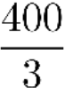 m/min，10km/h＝ 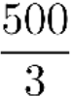 m/min。已知环形跑道长300米， 以及甲、乙、丙三人速度，可
求得三人跑一圈所用时间： 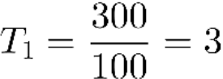 ， 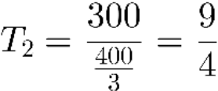 ， 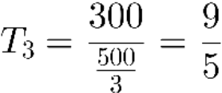 。那
么他们恰好第一次同时到达各自的起跑位置，是三人跑一圈时间的最小公倍数9分钟。因此，选择D选项。
62、台风中心自A地出发， 以50km/h的速度向东偏北30 °方向移动，距台风中心30km范围内的地区均受台风影响。城市B在A的正东方向60km处，则城市B受台风影响持续的时间为：
A.0h B.1h
C.1.5h D.1.6h
【答案】A
【解析】第一步，本题考查行程问题。

第二步，根据题意，台风自A地出发沿东偏北30 °移动到城市B附近的示意图如下：
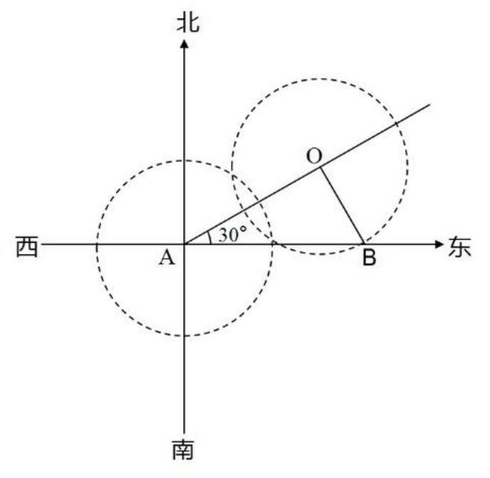
作OB⊥OA，计算城市B受台风影响持续的时间，需先求出当台风中心与城市B连线垂直于台风运动方向时，即OB⊥OA时，OB的距离。已知AB＝60km，根据30 °所对应的直角三角形各边比例为1： 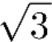 ：2，可得OB＝30km，而台风中心的影响范围也为30km，可知台风恰好从B城市刮过，并未持续时间，故影响时间为0h。
因此，选择A选项。
63、小芳驾车往返于甲、乙两地，两地之间只有上坡和下坡，已知上坡时的行驶速度为20km/h，下坡时的行驶速度为40km/h。小芳7时30分从甲地出发，到达乙地后停留了一个小时，而后返程，回到甲地的时间为11时。若返程时间比去程时间多半个小时，那么从甲地到乙地上坡路比下坡路：
A.少20千米 B.少10千米
C.多10千米 D.多20千米
【答案】A
【解析】第一步，本题考查行程问题，属于基本行程类。
第二步，假设从甲地到乙地上坡路为x、下坡路程y，由“返程时间比去程时间多半个小时 ”可得（x/20）+（ y/40）+0.5=（y/20）+（x/40），化简得y＝x＋20，即从甲地到乙地上坡路比下坡路少20千米。
因此，选择A选项。
64、某停车场的收费标准如下：7:00—21:00，每小时6元，不足一小时按一小时计算；
21:00—次日7:00，每两小时1元，不足两小时按两小时计算；每日零时为新的计费周期，重新开始计时。小刘某天上午10时将车驶入停车场，待其驶出时缴费70元，则小刘停车时长的范围是：
A.14小时＜t＜16小时 B.15小时＜t≤17小时
C.16小时＜t≤18小时 D.17小时＜t≤19小时
【答案】C
【解析】第一步，本题考查经济利润问题，属于分段计费类。
第二步，根据题意可知：
（1）10：00—21：00的停车费用为11×6=66元；
（2）21：00-24：00的费用为2×1=2元；
（3）剩下70－66－2＝2元，2元必须超过2小时，但不能多于4小时，故16小时＜t≤ 18小时。

因此，选择C选项。
65、王先生花30000元买入A、B两只股票若干，两个交易日后，A股票上涨8%，B股票下跌3%。王先生将股票卖出，共盈利1300元，那么王先生在买入A、B两只股票时的投资比例为：
A.5 ∶4 B.4 ∶3
C.3 ∶2 D.2 ∶ 1
【答案】D
【解析】第一步，本题考查经济利润问题，属于基础公式类。
第二步，设买入A股票时的投资额为x元，则买入B股票时的投资额为（30000－x）元。由题意可得x×8%－（30000－x） ×3%＝1300，解得x＝20000。故在买入A、B两只股票时的投资比例为20000 ∶ 10000＝2 ∶ 1。
因此，选择D选项。
66、实验室内有浓度分别为10%和25%的盐酸各500毫升，从两种溶液中分别倒出一部分配成浓度为15%的盐酸600毫升。如果将剩余的盐酸混合，则该溶液的浓度为：
A.16.5% B.18.6%
C.20% D.21.25%
【答案】D
【解析】第一步，本题考查溶液问题，属于溶液混合。
第二步，剩余溶液的浓度=（500×10%+500×25%－600×15%）/（500+500-600） =85/400=21.25%。
因此，选择D选项。
67、500家公司的年收入都在6300万元到8500万元之间。由于失误，把其中一家公司的年收入8500万元记为85000万元输入计算机。那么输入的错误数据的500家公司年收入平均值与准确数据的平均值相差多少万元？
A.76.5 B.78.48
C.153 D.382.5
【答案】C
【解析】第一步，本题考查平均数问题。
第二步，年收入从8500万元变为85000万元，对应平均值相差（85000－8500）/500= 153（万元）。
因此，选择C选项。
68、某会务组租了20多辆车将2220参会者从酒店接到活动现场。大车每次能送50人，小车每次能送36人，所有车辆送2趟，且所有车辆均满员，正好送完，则大车比小车
( ) 。
A.多5辆 B.多2辆
C.少2辆 D.少5辆
【答案】A
【解析】第一步，本题考查不定方程问题，用数字特性法解题。
第二步，根据20多辆车将2220人，满载2趟正好送完，设大车有x辆，小车有y辆，建立等量关系式:2×x×50＋2×y ×36＝2220，将此式化解得：25x＋18y＝555,根据因子特性，18y能被5整除，即：y是5的整数倍，当y＝5时，x不是正整数，排除；y＝10时，x= 15，符合车辆总数20多辆的条件，所以大车比小车多5辆。

因此，选择A选项。
69、用边长为0.2m的正三角形地砖铺满一块边长为1m的正六边形地面，需要多少块地砖？
A.30 B.60
C.150 D.180
【答案】C
【解析】解法一：
第一步，本题考查几何问题，属于平面几何类。
第二步，一个边长为1m的正六边形可以分解成6个边长为1m的正三角形，正三角形的地砖边长为0.2m，正六边形分解出来的正三角形和正三角形地砖的边长比为1 ∶0.2=5 ∶ 1，因此面积比为25 ∶ 1，故一块分解出来的正三角形需要25块地砖，正六边形可以分解成6个正三角形，因此共需要150块地砖。
因此，选择C选项。
解法二：
第一步，本题考查几何问题，属于平面几何类。
第二步，一个边长为1m的正六边形可以分解成6个边长为1m的正三角形，和正三角形地砖的边长比为1 ∶0.2=5 ∶ 1，因此面积比为25 ∶ 1，那么需要的小正三角形地砖肯定是25的倍数，只有C符合。
因此，选择C选项。
70、一套试卷有若干道题，每题答对得10分，答错扣5分，不答扣3分。小郑答对、答错、不答的题目数量依次成等差数列，最后总分为95分， 问这套试卷共有多少道题？
A.15 B.30
C.36 D.45
【答案】D
【解析】第一步，本题考查不定方程问题。
第二步，设答对、答错、不答的题目数分别为x、y、z道，根据总得分列方程：10x- 5y-3z=95，则z一定为5的倍数，当z=5时，x、y、z无法构成等差数列；当z=10时，x=20、 y=15符合题意，共有x+y+z=45道题。
因此，选择D选项。
71、一辆汽车第一天和第二天的行驶时间之比为3：4，第二天与第三天行驶路程相同，第三天行驶5小时，第一天行驶400千米，三天全程的平均速度为80千米/小时。问第二天 的平均速度是多少千米/小时？
A.70 B.75
C.80 D.85
【答案】A
【解析】第一步，本题考查行程问题，属于基本行程类。
第二步，根据第一天和第二天的行驶时间之比为3 ∶4，设第一天跟第二天的时间分别为3t和4t，第二天和第三天的路程相等，设第二天第三天的路程都为s，并且第三天行驶5小时，第一天的路程为400千米，前三天的平均速度为80千米/小时，根据路程=速度×时间，可以得到方程 （3t+4t+5） ×80=2s+400，解得s=280t。
第三步，第二天的平均速度为280t÷4t=70（千米/小时）。
因此，选择A选项。

72、火车站售票窗口一开始有若干乘客排队购票，且之后每分钟增加排队购票的乘客人数相同。从开始办理购票手续到没有乘客排队，若开放3个窗口,需耗时90分钟，若开放5个窗口，则需耗时45分钟。问如果开放6个窗口，需耗时多少分钟?
A.36 B.38
C.40 D.42
【答案】A
【解析】第一步，本题考查牛吃草问题。
第二步，当开放3个窗口时，需耗时90分钟，开放5个窗口时需耗时45分钟，根据牛吃草问题公式Y=（N-X）T,可以得到方程 Y=（3-X） ×90 ①；Y=（5-x） ×45 ② , 解得 X=1,Y=180。
第三步，当开放6个窗口时，可以得到方程 180=（6-1）t，解得t=36。
因此，选择A选项。
73、某学校要将全体运动员排成方阵，老师按人数粗略估计进行第一次排列，发现多出99人，于是又将每行和每列多加了4人进行排列，发现缺少37人。问学校共有运动员多少人？
A.256 B.289
C.324 D.361
【答案】C
【解析】第一步，本题考查方阵问题。
第二步，设原方阵为n阶方阵，即每行每列都有n人，则运动员总数为n²+99，每行每列多加了4人后少37人，运动员总数为（n+4）²-37，利用人数相等列方程n²+99=（n+4） ²-37，解得n=15，学校共有运动员n²+99=324（人）。
因此，选择C选项。
74、某公园雇佣一名小丑表演骑独轮车。独轮车车轮直径为50厘米，小丑沿如图所示8字形轨迹骑行。轨迹为相切的两个圆，两个圆面积比是16 : 9，小圆直径为15米。问小丑沿8字形轨迹骑行一圈，车轮转动了多少圈?
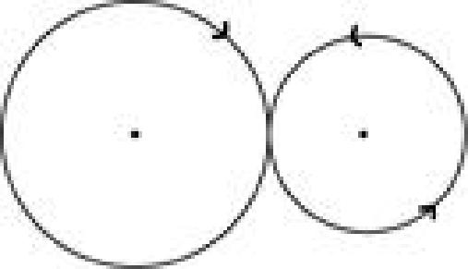
A.50 B.60
C.70 D.90
【答案】C
【解析】解法一：
第一步，本题考查几何问题，属于平面几何类。
第二步，两个圆面积之比为16 ∶9，半径之比为4 ∶3，小圆直径为15米，则大圆直径为20米，两个圆的周长共20 π+15 π=35 π 。独轮车直径50厘米=0.5米，周长为0.5 π , 小
丑沿8字形轨迹骑行一圈，车轮转动了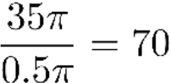 （圈）。
因此，选择C选项。
解法二：

第一步，本题考查几何问题，属于平面几何类。
第二步，两个圆面积之比为16 ∶9，半径之比为4 ∶3，那么周长之和应该是4+3=7的倍数，而独轮车直径不含7因子，那么转动圈数应该是7的倍数。只有C满足。
因此，选择C选项。
75.小李今天上午有a、b、c、d这四项工作要完成，下午有e、f、g这三项工作要完成，每半天内各项工作的顺序可以随意调整，则他今天有（ ）种完成工作的顺序。
A.30 B.60
C.72 D.144
【答案】D
【解析】第一步，本题考查排列组合问题，属于分步排列组合问题。
第二步，上午4项工作有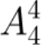 ＝24（种）完成顺序，下午3项工作有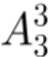 ＝6（种）完成顺序，那么全天有24×6＝144（种）完成顺序。
因此，选择D选项。

第四部分 判断推理

一、图形推理。
76、把下面的六个图形分为两类，使每一类图形都有各自的共同特征或规律，分类正确的一项是：
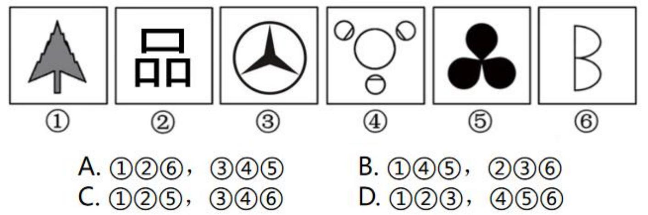
【答案】A
【解析】各个图形拟物化，考虑图形的共有特性。观察可知，所有的图形均为轴对称图形，且①②⑥只有一条对称轴，③④⑤有三条对称轴。故正确答案A
77、从所给四个选项中，选择最合适的一个填入问号处，使之呈现一定规律性：
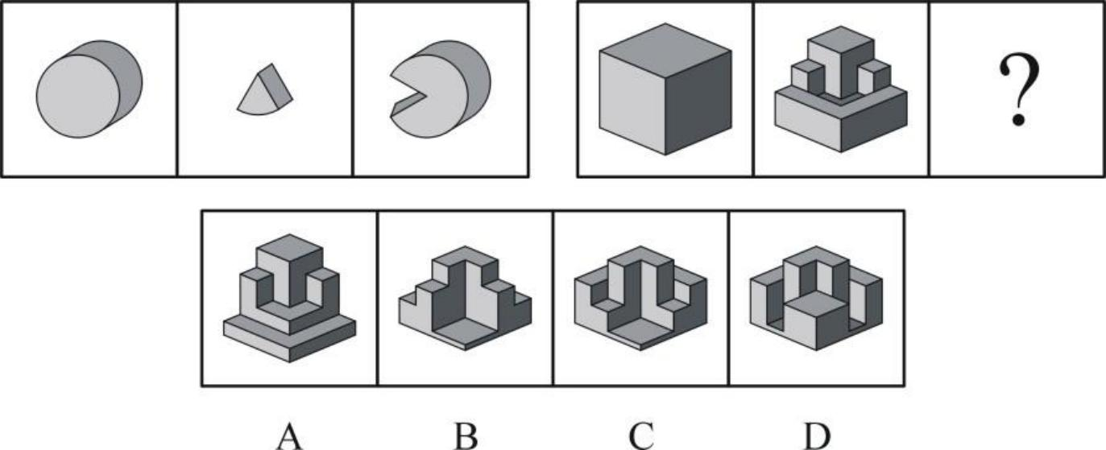
【答案】C
【解析】每组第二个和第三个立体图形组合构成第一个立体图形。第二组中第二个图形与第三个立体图形应该凹凸相合，观察对比，应选择C项。故正确答案为C

78、左边给定的是纸盒的外表面，下列哪一项能由它折叠而成？
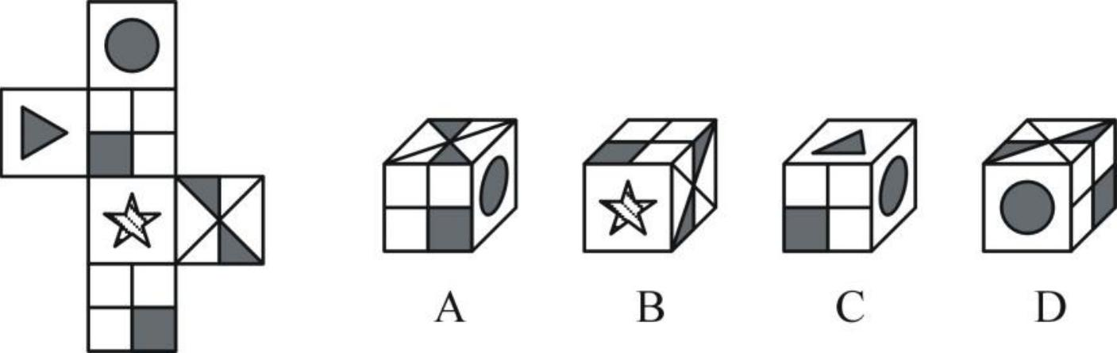
【答案】D
【解析】第一步，本题为六面体折纸盒题型。
对题干及选项中的面进行标号，如下图①所示：
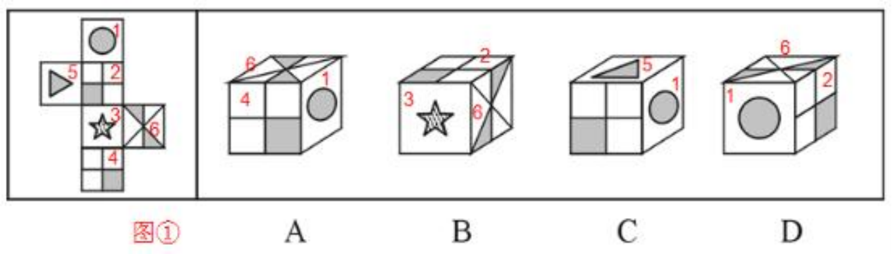
第二步，分析选项。
A项：如下图②所示，根据面1、2和面1、4公共边与图案的位置关系，可判定A项中的面分别为面1、4、6，题干中标注的点为灰色正方形和灰色三角形的公共顶点，A项中灰色正方形和灰色三角形没有公共点，排除；
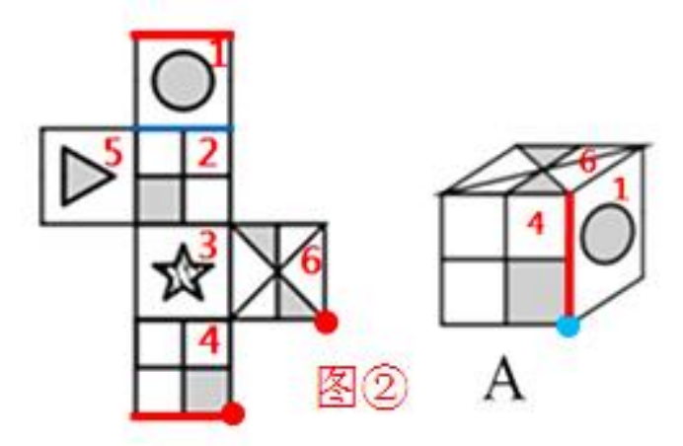
B项：如下图③所示，根据面3五角星正上方为面2，可判定B项中的面分别为面2、3、 6，题干中三个面的公共顶点为面6中的灰色三角形的顶点，B项中该点与灰色三角形没有公共点，排除；
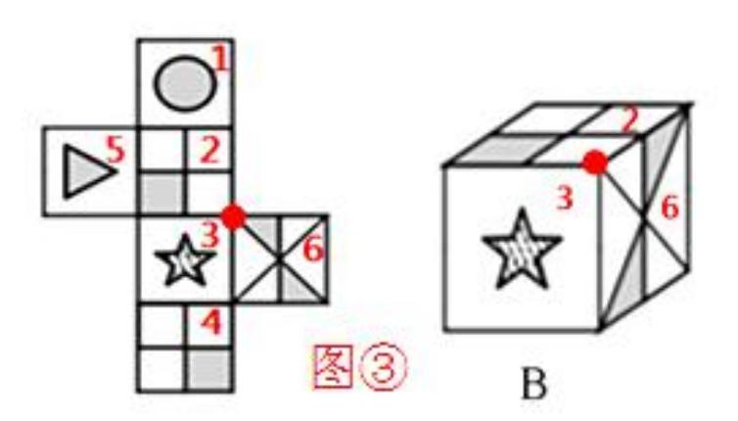
C项：如下图④所示，选取面5画箭头，题干面1在面5中箭头的左边，C项面1在面5右

边，排除；
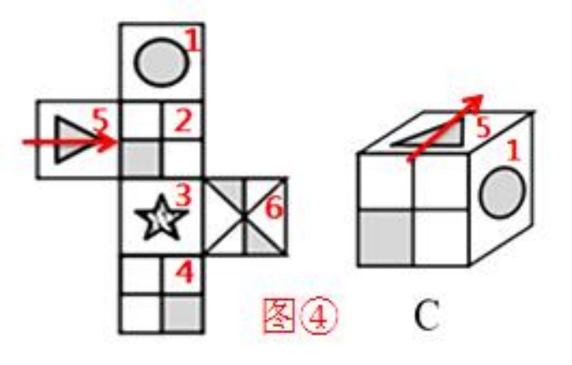
D项：选项中为面1、面2、面6，相邻面位置关系正确，正确。
因此，选择D选项。
79、从四个选项中选择一个替代问号，使两套图形的规律表现出最大的相似性，最适合的是（ ）。
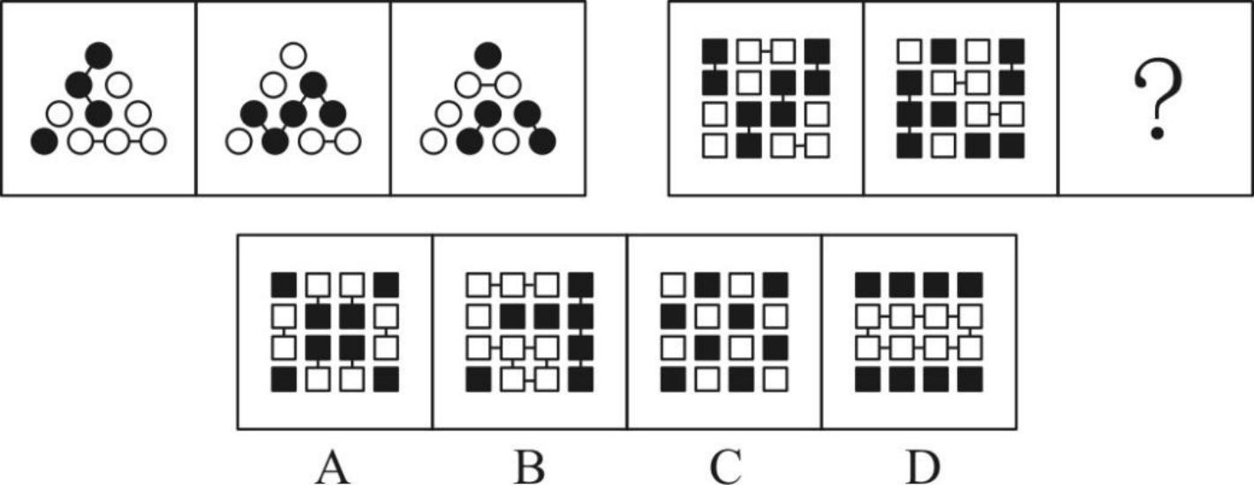
【答案】B 【解析】
第一步，观察特征。
组成元素相同，每幅图都由若干线段将黑圆或白圆相连，考虑元素间的连接特点。
第二步，两段式，第一段找规律，第二段用规律。
第一段，图形中存在4种连接状态：黑圆与黑圆连接、 白圆与白圆连接、单独白圆、
单独黑圆；第二段，前两图中也存在4种状态：黑块与黑块连接、 白块与白块连接、单独白块、单独黑块， 问号处图形也应存在这4种状态，而A项中存在白块与黑块连接，C项中没有连接的黑块或白块，D项中没有黑块连接和单独白块，均排除，只有B项存在题干中的4种连接状态。
因此，选择B选项。
80、从所给四个选项中，选出最合适的一个，使之呈现一定规律性：

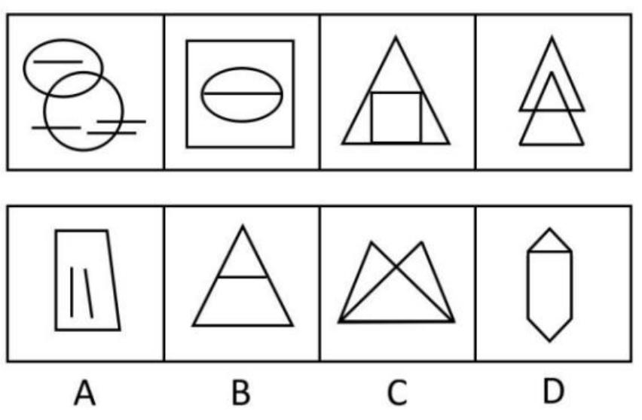
【答案】A
【解析】元素组成凌乱，考数数。题干中的每个图形都是由六个线条（包括曲线和直线）组成，选项中的线条数分别为6、4、5、7。故正确答案为A

二、定义判断。
81、逆向文化冲击：指旅居他乡者回到故国或故乡后，短时间内在生活、心理等方面难以适应本土文化的现象。
下列不属于逆向文化冲击的是：
A.大卫在中国从事英语培训工作10多年，回国后感到很不习惯。他在不久前的一段视频中抱怨说：半夜饿了，在中国拿出手机点个外卖，半个小时就送到了，而这里啥都没有，只能饿死在去超市的路上
B.在城里生活多年的老杨，今年春节回到农村老家后，亲戚朋友请他到附近饭店吃饭。开席后，他习惯性地让服务员去拿公筷、公勺，服务员惊讶地看着他，半天没反应过来，
亲戚们也觉得他怪怪的
C.留学刚回国的小吴约朋友去青岛看海，因为没有12306账户，只得请朋友帮忙购票。上车后他惊讶地发现，高铁上不仅可以扫码点餐，还可以点外卖， 自己头天准备的面包、饼干一点没用上。他感觉自己在朋友心目中简直就像个弱智
D.欧洲姑娘玛丽来华留学，虽然早已听说过中国的无现金支付，第一周她还是惊呆了：楼下卖红薯的大爷都在用“互联网+ ”，菜市场的每个摊位上居然都有收款二维码，更不 要说超市和商场了
【答案】D
【解析】
第一步，根据提问方式，确定为选非题。
第二步，找关键信息。
①旅居者回国或故乡；
②生活、心理等方面难以适应本土文化。
第三步，辨析选项。
A项：大卫在中国从事英语培训工作十多年回国，符合“旅居者回国 ”，半夜饿了只能去超市，无法点外卖，体现了“生活上难以适应本土文化 ”，符合定义；
B项：在城里生活多年的老杨回农村老家，符合“旅居者回故乡 ”，吃饭没有公筷，体现了“生活上难以适应本土文化 ”，符合定义；
C项：留学回国的小吴，符合“旅居者回国 ”，无法网上买票，准备的面包饼干没用

上，体现了“生活上难以适应本土文化 ”，符合定义；
D项：欧洲姑娘玛丽来华留学，不符合“旅居者回国 ”，不符合定义。
因此，选择D选项。
82、叶龄指数指的是禾谷类作物主茎已出叶数与最终总叶数的比值，是衡量作物生长进程的重要指标之一。根据上述定义，下列关于叶龄指数的说法一定正确的是：
A.稻谷的叶龄指数与其生长进程成正比
B.荞麦的叶龄指数越大则其产量也越高
C.小麦的叶龄指数最大值为100%
D.玉米的平均叶龄指数大于高粱【答案】C
【解析】第一步，看提问方式，本题属于选是题。
第二步，找关键信息。
禾谷类作物主茎已出叶数与最终总叶数的比值。
第三步，辨析选项。
A项： “ 已出叶数 ”和“最终叶数 ”会受到诸多因素的影响（如温度、湿度等），与生长进程不一定是正比关系，不一定正确；
B项：题干未描述叶龄指数与产量的关系，与产量不一定是正比关系，不一定正确；
C项：当小麦长出所有的叶子，“ 已出叶数 ”和“最终叶数 ”相等，其叶龄指数为100%，达到最大，一定正确；
D项：玉米和高粱本身属于两种不同的作物，而且两者的平均叶龄指数受各自所处环境的影响，无法比较，不一定正确。
因此，选择C选项。
83、危险犯，指行为人实施的危害行为造成法律规定的危险状态作为既遂标志的犯罪。这类犯罪不是以造成物质性的和有形的犯罪结果为标准，而以法定的客观危险状态的具备为标志。根据上述定义，以下属于危险犯的是：
A.猥亵儿童 B.商业诈骗
C.诬告陷害 D.醉酒驾驶
【答案】D
【解析】第一步，看提问方式，本题属于选是题。
第二步，找关键信息。
①行为人实施的危害行为造成法律规定的危险状态作为既遂标志的犯罪；
②不是以造成物质性的和有形的犯罪结果为标志。
第三步，辨析选项。
A项：猥亵儿童，需要以造成的有形的结果为标志，并非“ 以造成危险状态作为既遂标志的犯罪 ”，不符合定义；
B项：商业诈骗，需要以造成的有形的结果为标志，并非“ 以造成危险状态作为既遂标志的犯罪 ”，不符合定义；
C项：诬告陷害，既“不是以造成的实际物质性和有形的结果为标志 ”，也不需要“ 以造成危险状态作为既遂标志的犯罪 ”，不符合定义；
D项：醉酒驾驶，是能够造成交通事故等法定的危险状态，属于“ 以造成危险状态作为既遂标志的犯罪 ”，符合定义。
因此，选择D选项。

84、“饥饿营销 ”是指商品提供者有意调低产量， 以期达到调控供求关系、制造供不应求“假象 ”、维持商品较高售价和利润率的目的。饥饿营销比较适合一些单价较高、不容易形成单个商品重复购买的行业。根据上述定义，下列属于饥饿营销的是：
A.某厂商设计了新款笔记本电脑，与该品牌以往的一贯风格相差甚远，该厂商不确定是否能被市场接受，限量生产了3万台，上市后市场反应异常火爆，供不应求
B.某汽车品牌推出新款，很多人排队等候，甚至愿意加价购买，厂家宣称该款汽车产量有限，一直限量销售，以扩大“热销 ”影响
C.某品牌一款经典白球鞋，一直销量稳定，近期受时尚界刮起的“怀旧风 ”影响，该款白球鞋销量大增，供不应求
D.近期高档白酒滞销，某知名品牌白酒生产商为保证效益，主动限产、调高售价，销售额出现明显下滑
【答案】B
【解析】第一步，看提问方式，本题属于选是题。
第二步，找关键信息。
①商品提供者有意调低产量；
②制造供不应求“假象 ”；
③适合单价较高、不容易形成单个商品重复购买的行业。
第三步，辨析选项。
A项：厂商是因为不确定是否能被市场接受才限量生产，并非“有意调低产量 ”，不符合定义；
B项：汽车属于“单价较高，不易形成单个商品重复购买 ”的消费品，厂家宣称产量有限以扩大“热销 ”影响，体现出“制造供不应求的假象 ”，符合定义；
C项： 白球鞋并非“单价较高，不易形成单个商品重复购买 ”的消费品，且受“怀旧风 ”影响销量大增、供不应求，未体现品牌“有意调低产量 ”，不符合定义；
D项：主动限产、调高售价是因为近期白酒滞销而做出的策略，未体现“制造供不应求的假象 ”，且高档白酒也并非“单价较高，不易形成单个商品重复购买 ”的消费品，不符合定义。
因此，选择B选项。
85、睡眠者效应指的是信源可信性的传播效果会随时间推移而发生改变的现象。也就是说，传播结束一段时间后，高可信性信源带来的正效果在下降，而低可信性信源带来的负效果却朝向正效果转化。根据上述定义，以下哪项属于睡眠者效应？
A.名人广告只能带来短期内销售额的增加，时间一长，产品的销售额就迅速下降了
B.某产品由于名称容易使人产生不好的联想，尽管质量上乘，但是一直打不开市场
C.小李前一天晚上看中的一件非常满意的商品，第二天早上一看，觉得不过如此，他迅速取消了订单
D.爱看武侠小说的李某年轻时常常有打抱不平的冲动，40岁之后的他变得谨慎持重了【答案】A
【解析】第一步，看提问方式，本题属于选是题。
第二步，找关键信息。
①信源可信性的传播效果会随时间推移而发生改变；
②高可信性信源带来的正效果在下降；
③低可信性信源带来的负效果却朝向正效果转化。

第三步，辨析选项。
A项：名人效应短期内使销售额增加，说明具有高可信性，但时间一久销售额迅速下降，体现了随时间推移，“高可信性信源带来的正效果在下降 ”，符合定义；
B项：某产品一直打不开市场，未体现出“信源可信性传播效果的改变 ”，不符合定义；
C项：没有出现“高可信性信源 ”，而对某件商品非常满意是一种主观评价，没有出 现“信源可信性的传播效果 ”，也就不存在“信源可信性传播效果的改变 ”，不符合定义；
D项：常打抱不平、谨慎持重是人的性格类型，不属于“信源可信性的传播效果 ”，也就不存在“信源可信性传播效果的改变 ”，不符合定义。
因此，选择A选项。
86、法律的当然解释是指法律虽然没有明确规定某一事项，但依规范目的，该事项应当被解释为适用这一法律规定。其解释方法有举重以明轻和举轻以明重。前者是指对于某一应当被允许的行为，举一个情节比其严重而被允许的规定，以说明其应当被允许。后者是指对于某一应当被禁止的行为，举一个情节比其轻微而被禁止的规定， 以说明其应当被禁止。根据上述定义，下列判断正确的是：
A.法律规定禁止携带小型动物，依据举重以明轻，携带大型动物的行为应当被禁止
B.唐律规定主人打死夜无故入人家者无罪，依据举轻以明重，主人打伤夜无故入人家者无罪
C.法律规定禁止在公园采摘树叶，依据举轻以明重，在公园攀折树枝的行为应当被禁止
D.法律规定16周岁以下的未成年人不承担刑事责任，依据举重以明轻，15周岁的未成年人不承担刑事责任
【答案】A
【解析】第一步，看提问方式，本题属于选是题。
第二步，找关键信息。
①举重以明轻：对于应当被允许的行为，举一个情节比其严重而被允许的规定， 以说明其应当被允许；
②举轻以明重：对于某一应当被禁止的行为，举一个情节比其轻微而被禁止的规定，以说明其应当被禁止。
第三步，辨析选项。
A项：公园攀折树枝，属于“某一应当被禁止的行为 ”，法律规定禁止在公园采摘树叶，属于情节比其轻微的规定，符合“举轻以明重 ”，判断正确；
B项：打伤夜无故入人家者，属于“某一应当被允许的行为 ”，唐律规定主人打死夜无故入人家者无罪，属于情节比其严重的规定，属于“举重以明轻 ”，而非“举轻以明重 ”，判断错误；
C项：携带大型动物的行为，属于“某一应当被禁止的行为 ”，法律规定禁止携带小型动物，属于情节比其轻微的规定，属于“举轻以明重 ”，而非“举重以明轻 ”，判断错误；
D项：法律规定16周岁以下的未成年人不承担刑事责任，可以直接推出15周岁的未成 年人不承担刑事责任，即法律有明确规定某一事项，不涉及“法律当然解释 ”，判断错误。
因此，选择A选项。
87、诉诸群众指的是为赢得众人同意一项主张时，不诉诸相关的事实和理由，而通过

激起众人的情感和热情，以达到目的。不是服人以理，而是动人以情。这是宣传家、政客和广告商最常用的辩论方式。根据上述定义，下列哪项属于诉诸群众？
A.某宣传家说： “在座的都要支持我的主张，因为我的主张是合理的！ ”
B.某政客说： “大家投我一票，选择我就是选择未来！ ”
C.某广告说： “好吃的包子叫龙凤，因为它采用了宫廷秘方。 ”
D.某刑事被告人说： “我是家里的顶梁柱，希望法官量刑时综合考虑。 ” 【答案】B
【解析】第一步，看提问方式，本题属于选是题。
第二步，找关键信息。
①不诉诸相关的事实和理由；
②通过激起众人的情感和热情。
第三步，辨析选项。
A项：我的主张是合理的，属于诉诸相关的事实和理由，不符合定义；
B项：选择我就是选择了未来，是“不诉诸相关的事实和理由 ”，而“通过激起众人的情感和热情 ”以达到拉票的目的，符合定义；
C项：包子采用了宫廷秘方，属于诉诸相关的事实和理由，不符合定义；
D项：对法官说自己是家里的顶梁柱，是为了引起法官的同情，并非“激起众人的情感和热情 ”，不符合定义。
因此，选择B选项。
88、专利间接侵权是指，行为人的行为本身并不直接侵犯他人的专利，但却教唆、帮助或诱导他人实施专利侵权行为。根据上述定义，下列哪项属于专利间接侵权？
A.王某通过个人关系购买了甲公司发动机设备，该设备已申请国家专利，之后经甲公司许可转售给乙公司
B.李某购买了一批已申请专利的用于浇筑系统的模具，在购买前他和生产该模具的公司签订了相关合同
C.宋某将某外文小说译成中文后， 以第一作者的身份出版该小说，从中获利一百万元
D.甲公司遇到技术问题后委托乙公司解决，并暗示乙公司技术人员采用了丙公司的专利技术，但未告知丙公司
【答案】D
【解析】第一步，看提问方式，本题属于选是题。
第二步，找关键信息。
①不直接侵犯他人的专利；
②教唆、帮助或诱导他人实施专利侵权行为。
第三步，辨析选项。
A项：王某经甲公司许可转售给乙公司，未体现“教唆、帮助或诱导他人实施专利侵权行为 ”，不符合定义；
B项：李某与公司签订了相关合同，未体现“教唆、帮助或诱导他人实施专利侵权行为 ”，不符合定义；
C项：宋某翻译外文小说并以第一作者身份出版，从中获利，是直接侵犯他人的专利，不符合定义；
D项： 甲公司不直接侵犯他人的专利，但诱导乙公司实施专利侵权行为，体现了“教唆、帮助或诱导他人实施专利侵权行为 ”，符合定义。

因此，选择D选项。
89、互助旅游是指有旅游意向的双方利用互联网等媒介中的人脉关系交换旅游资源，
相互提供帮助而实现旅游的方式，达到双方都能降低旅游成本、实现深入体验旅游的目的。
根据上述定义，下列涉及互助旅游的是：
A.小张在北京读书，利用暑假时间到同学所在的城市旅游，期间住在同学的宿舍
B.小王家住南京，准备到西藏旅游，邀请家住西安的网友同行，分摊支出，旅途中互相帮助
C.小刘住在北京，在桂林旅游期间住在网友家里，对方到北京旅游时， 自己也向对方提供住宿
D.小赵住在上海，到海南旅行，食宿与行程均由朋友安排负责，小赵返沪后邀请朋友到上海玩
【答案】C
【解析】第一步，看提问方式，本题属于选是题。
第二步，找关键信息。
①有旅游意向的双方；
②利用互联网等媒介；
③交换旅游资源；
④相互提供帮助而实现旅游。
第三步，辨析选项。
A项：未体现“利用互联网等媒介 ”，只提到小张旅游住在同学宿舍，未体现“交换旅游资源 ”，不符合定义；
B项：小王与网友一起旅游，只是分摊支出，未体现“交换旅游资源 ”，不符合定义；
C项：小刘与网友，体现了“互联网 ”，在旅游期间都为对方提供住宿，体现出“有旅游意向的双方交换旅游资源，相互提供帮助而实现旅游 ”，符合定义；
D项：小赵旅游后，只是邀请朋友到上海玩，朋友还未旅游，未体现“有旅游意向的双方 ”，而且也不涉及“互联网等媒介 ”，不符合定义。
因此，选择C选项。
90、替代性攻击，即遭受挫折后由于无法直接向挫折制造的源头表达愤怒或不满，而将怒气发泄到另外的“替罪羊 ”身上，“替罪羊 ”往往处于相对较弱的地位。
根据上述定义，下列不属于替代性攻击的是：
A.甲在工作中被老板责备，心情不满，回家后因为一件小事责骂妻子
B.乙上课时受到老师批评，心中憋闷，下课后在学校超市把货架上的方便面全部捏碎
C.丙和邻居发生冲突时被迫忍气吞声，后趁天黑将邻居家的汽车车胎扎漏
D.丁路过树下时被树上的鸟粪砸中，感到很生气，轰走了上来乞食的流浪猫【答案】C
【解析】第一步，看提问方式，本题属于选非题。
第二步，找关键信息。
①遭受挫折后由于无法直接向挫折制造的源头表达愤怒或不满；
②将怒气发泄到另外的“替罪羊 ”身上。
第三步，辨析选项。
A项： 甲被老板责备，老板是“挫折制造的源头 ”，由于无法直接向老板表达愤怒或不满，于是将怒气发泄到“替罪羊 ”妻子身上，符合定义；

B项：乙被老师批评，老师是“挫折制造的源头 ”，由于无法直接向老师表达愤怒或不满，于是将怒气发泄到“替罪羊 ”方便面上，符合定义；
C项：丙和邻居发生冲突，邻居是“挫折制造的源头 ”，丙表达愤怒的对象是邻居家的汽车，属于直接向挫折制造的源头表达愤怒或不满，不符合定义；
D项：丁被鸟粪砸中，鸟是“挫折制造的源头 ”，由于无法直接向鸟表达愤怒或不满，于是将怒气发泄到“替罪羊 ”流浪猫身上，符合定义。
因此，选择C选项。

三、类比推理。
91、烟灰 ∶烟灰缸
A.黑板 ∶ 黑板擦 B.鼠标 ∶ 鼠标垫
C.首饰 ∶首饰盒 D.领带 ∶领带夹
【答案】C
【解析】第一步，确定题干逻辑关系。
“烟灰缸 ”用来盛放“烟灰 ”，二者属于物品与盛放容器的对应关系。
第二步，辨析选项。
A项： “黑板擦 ”用来擦“黑板 ”，二者属于对应关系，但“黑板擦 ”并非容器，排除；
B项： “ 鼠标 ”在“ 鼠标垫 ”上使用，二者属于对应关系，但“ 鼠标垫 ”并非容器，排除；
C项： “首饰盒 ”用来盛放“首饰 ”，二者属于物品与盛放容器的对应关系，与题干逻辑关系一致，符合；
D项： “领带夹 ”夹在“领带 ”上，二者属于对应关系，但“领带夹 ”并非容器，排除。
因此，选择C选项。
92、风 ∶风车 ∶旋转
A.水 ∶金鱼 ∶游动 B.雷 ∶ 闪电 ∶暴雨
C.电 ∶ 电车 ∶行驶 D.火 ∶木柴 ∶燃烧
【答案】C
【解析】第一步，确定题干逻辑关系。
“风车 ”与“旋转 ”属于主谓关系，“风 ”是“风车 ”“旋转 ”的动力来源，“风 ”与“风车 ”和“旋转 ”属于动力来源的对应关系。
第二步，辨析选项。
A项： “金鱼 ”在“水 ”中“游动 ”，“水 ”是“游动 ”的地点，而不是动力来源，排除；
B项： “雷 ”和“ 闪电 ”都是自然现象，二者属于并列关系，且常出现在“暴雨 ”天气，二者与“暴雨 ”属于对应关系，排除；
C项： “ 电车 ”和“行驶 ”属于主谓关系，“ 电 ”是“ 电车 ”“行驶 ”的动力来源， “ 电 ”与“ 电车 ”和“行驶 ”属于动力来源的对应关系，与题干逻辑关系一致，符合；
D项： “木柴 ”“燃烧 ”时产生“火 ”，“火 ”不是“木柴 ”“燃烧 ”的动力来源，排除。
因此，选择C选项。
93、玫瑰 ∶植物 ∶动物

A.童话 ∶书籍 ∶影像 B.画眉 ∶鸟 ∶鱼
C.镜片 ∶太阳镜 ∶ 墨镜 D.雾 ∶ 雨 ∶风
【答案】B
【解析】第一步，确定题干逻辑关系。
“玫瑰 ”是“植物 ”的一种，二者属于包容关系中的种属关系，“植物 ”和“动物 ”都是生物，二者属于并列关系。
第二步，辨析选项。
A项： “书籍 ”是“童话 ”的载体，二者属于载体对应关系，排除；
B项： “画眉 ”是“鸟 ”的一种，二者属于包容关系中的种属关系，“鸟 ”和“鱼 ”都是动物，二者属于并列关系，与题干逻辑关系一致，符合；
C项： “镜片 ”是“太阳镜 ”和“墨镜 ”的组成部分，“镜片 ”与后两词属于包容关系中的组成关系，排除；
D项： “雾 ”“雨 ”和“风 ”都是天气现象，三者属于并列关系，排除。
因此，选择B选项。
94、年号 ∶历法 ∶计时
A.股票 ∶基金 ∶投资 B.水坝 ∶城墙 ∶ 防洪
C.火把 ∶流星 ∶照明 D.手机 ∶信函 ∶洽谈
【答案】A
【解析】第一步，确定题干逻辑关系。
“年号 ”是中国封建王朝用来纪年的一种名号，“历法 ”是推算年、月、 日，并使其与相关天象对应的方法，均有“计时 ”的功能，二者属于并列关系，且二者与“计时 ”属于功能对应关系。
第二步，辨析选项。
A项： “股票 ”和“基金 ”都具有“投资 ”功能，“股票 ”与“基金 ”属于并列关系，且二者与“投资 ”属于功能对应关系，与题干逻辑关系一致，符合；
B项： “水坝 ”具有“防洪 ”功能，“城墙 ”具有防御外敌功能，二者功能不一致，排除；
C项： “火把 ”具有“照明 ”功能，但“流星 ”没有“照明 ”功能，排除；
D项： “手机 ”和“信函 ”都具有通讯、交流的功能，并非“洽谈 ”功能，排除。
因此，选择A选项。
95、插图 对于 （ ）相当于 （ ）对于 小说
A.漫画；散文 B.图画；语言
C.正文；文学 D.读物；序言
【答案】D
【解析】分别将选项代入题干，确定逻辑关系。
A项：有的“插图 ”是“漫画 ”，有的“漫画 ”是“插图 ”，二者属于交叉关系， “散文 ”和“小说 ”都是文学体裁，二者属于并列关系，前后逻辑关系不一致，排除；
B项： “插图 ”指插附在书刊中的图画，是“ 图画 ”的一种，二者属于包容关系中的种属关系，“小说 ”可以有不同的“语言 ”风格，二者属于对应关系，前后逻辑关系不一致，排除；
C项： “插图 ”和“正文 ”都是文章内容，二者属于并列关系，“小说 ”是一种“文学 ”体裁，二者属于对应关系，前后逻辑关系不一致，排除；

D项： “读物 ”中可能有“插图 ”，二者属于包容关系中的或然组成关系，“小说 ”中可能有“序言 ”，二者属于包容关系中的或然组成关系，前后逻辑关系一致，符合。
因此，选项D选项。
96、家庭 对于 （ ）相当于 细胞 对于 ( )
A.社会；生物 B.住房；细胞核
C.规范；秩序 D.和谐；营养
【答案】A
【解析】分别将选项代入题干，确定逻辑关系。
A项： “家庭 ”是“社会 ”的组成部分，二者属于包容关系中的组成关系，“细胞 ”是“生物 ”的组成部分，二者属于包容关系中的组成关系，前后逻辑关系一致，符合；
B项： “住房 ”是“家庭 ”居住的场所，二者属于对应关系，“细胞核 ”是“细胞 ”的组成部分，二者属于包容关系中的组成关系，前后逻辑关系不一致，排除；
C项： “家庭 ”和“规范 ”无明显逻辑关系，“细胞 ”和“秩序 ”无明显逻辑关系，排除；
D项： “和谐 ”的“家庭 ”，二者属于偏正关系，“营养 ”是“细胞 ”存活的必要条件，二者属于条件关系，前后逻辑关系不一致，排除。
因此，选项A选项。
97、祖父：爷爷
A．令堂：爸爸 B．内子：儿子
C．外子：丈夫 D．贤弟：弟弟
【答案】C
【解析】第一步：看题干，定题型。
题目字数较少，题干中将给出一组相关的词，给出两组词属于二元式，给出三组词属于三元式。因此本题考查类比推理。
第二步：选用方法，寻找答案。
本题考查的是全同关系。题干中祖父就是爷爷，祖父是古人的对爷爷的称呼。A项，
令是对亲属的一种敬称，令堂是母亲，令尊才是对父亲的敬称，因此排除A项;B项， 内子是古代男子对妻子的称呼，犬子是古代对儿子的一种称呼，和题干逻辑关系不一致，排
除 ;D项，贤弟是没有血缘关系的人结拜关系，弟弟是亲属之间的一个称谓，二者不是全同关系，排除;C项，外子是古代女子对丈夫的称呼，和题干逻辑关系一致。因此，选择C。
98、动:静
A.东:西 B.贫:富
C.黑 :白 D.曲:直
【答案】D
【解析】第一步，确定题干逻辑关系。
任何事物的状态不是“动 ”就是“静 ”，二者属于并列关系中的矛盾关系。
第二步，辨析选项。
A项：方位除了“东 ”和“西 ”，还有南和北等，二者属于并列关系中的反对关系，排除；
B项：财富状况除了“贫 ”和“富 ”，还有中等，二者属于并列关系中的反对关系，排除；
C项：颜色除了“黑 ”和“ 白 ”，还有红、黄等，二者属于并列关系中的反对关系，

排除；
D项：线条不是“ 曲 ”就是“直 ”，二者属于并列关系中的矛盾关系，与题干逻辑关系一致，符合。
因此，选择D选项。
99、花椒 ∶麻
A.月亮 ∶ 圆 B.水泥 ∶硬
C.饮料 ∶冷 D.火焰 ∶热
【答案】D
【解析】第一步，确定题干逻辑关系。
“花椒 ”一定是“麻 ”的，二者属于必然属性关系。
第二步，辨析选项。
A项：月有阴晴圆缺，“月亮 ”不一定是“ 圆 ”的，二者属于或然属性关系，排除；
B项：水泥是一种粉状材料，加水搅拌成浆体，凝固后会硬化，因此“硬 ”并不是“水泥 ”的必然属性，二者属于或然属性关系，排除；
C项： “饮料 ”有“冷 ”饮与热饮之分，“饮料 ”不一定都是“冷 ”的，二者属于或然属性关系，排除；
D项： “火焰 ”一定是“热 ”的，二者属于必然属性关系，与题干逻辑关系一致，符合。
因此，选择D选项。
100、羔羊跪乳 ∶乌鸦反哺
A.魂不附体 ∶ 失魂落魄 B.昙花一现 ∶惊鸿一瞥
C.锋芒毕露 ∶锐不可当 D.朽木难雕 ∶孺子可教
【答案】A
【解析】第一步，确定题干逻辑关系。
“羔羊跪乳 ”指小羊跪着吃奶， 以报答父母的养育之恩； “乌鸦反哺 ”指乌鸦长大后，会本能地喂养照顾自己的母亲。“羔羊跪乳 ”和“乌鸦反哺 ”均表达要有感恩之心，二者属于近义关系。
第二步，辨析选项。
A项： “魂不附体 ”形容极端惊恐或在某种事物诱惑下失去常态； “失魂落魄 ”形容惊慌忧虑、心神不定、行动失常的样子。二者均表达惊慌之意，属于近义关系，与题干逻辑关系一致，符合。
B项： “昙花一现 ”比喻美好的事物或景象出现了一下，很快就消失； “惊鸿一瞥 ”指人只是匆匆看了一眼，却给人留下极深的印象，二者不属于近义关系，排除。
C项： “锋芒毕露 ”指锐气和才华全都显露出来，多指人喜欢表现自己； “锐不可当 ”形容勇往直前的气势不可抵挡，二者不属于近义关系，排除。
D项： “朽木难雕 ”比喻人不可造就或事物和局势败坏而不可救药； “孺子可教 ”指小孩子是可以教诲的，后形容年轻人有出息，可以造就，二者属于反义关系，排除。
因此，选择A选项。

四、逻辑判断。
101、近几年，智能手机已成为手机市场上的主要销售产品，功能手机（非智能手机）的销售量则大幅度降低。某手机生产商预测： “智能手机很快将完全取代功能手机。 ”以下哪项如果为真，能够对该手机生产商的预言构成反驳？

A.智能手机除具备通话、发短信等功能外，上网也方便，深受消费者喜爱
B.很多老年人只会使用功能手机，手机是他们生活中必不可少的通讯工具
C.由于购买非智能手机的人越来越少，无生产商愿意再生产非智能手机
D.智能手机为工作和娱乐提供诸多便利，越来越多的人选择购买智能手机【答案】B
【解析】第一步，确定题型。
根据提问方式中的“反驳 ”，确定为削弱论证。
第二步，找论点和论据。
论点：智能手机很快将完全取代功能手机。
论据：智能手机是近几年的主要销售产品，功能手机的销量大幅度下降。
第三步，辨析选项。
A项：无关选项。只是指出智能手机的优点，没有提及功能手机，无法判断是否能够取代功能手机，论题不一致，排除。
B项：增加反向论据。很多老年人只会使用功能手机，而手机又是他们生活中必不可少的通讯工具，即功能手机还是有市场的，不会被完全取代，具有削弱作用。
C项：增加论据。没有生产商愿意再生产非智能手机，说明功能手机存在消失的可能，具有加强作用。
D项：增加论据。越来越多的人选择购买智能手机，说明功能手机存在消失的可能，具有加强作用。
因此，选择B选项。
102、有的上位者缺乏主动性、创造性，因为他们不愿真正动脑筋想问题。
要使以上论证有效，必要的前提是（ ）。
A.缺乏主动性，创造性的人很难上位
B.某些不愿真正动脑筋想问题的人具有主动性、创造性
C.某些缺乏主动性、创造性的人不愿真正动脑筋想问题
D.不愿真正动脑筋想问题的人都缺乏主动性、创造性【答案】D
【解析】
第一步，确定题型。
根据提问方式中的“前提 ”，确定为加强论证。
第二步，找论点和论据。
论点：有的上位者缺乏主动性、创造性。
论据：他们不愿真正动脑筋想问题。
第三步，辨析选项。
A项：无关选项。该项说的是缺乏主动性的人能否上位的问题，与论点上位的人是否缺乏主动性无关，不具有加强作用。
B项：无关选项。该项说的是不愿动脑的人是否具有主动性的问题，与论点上位的人是否缺乏主动性无关，不具有加强作用。
C项：无关选项。该项说的是缺乏主动性的人是否愿意动脑的问题，与论点上位的人是否缺乏主动性无关，不具有加强作用。
D项：建立联系。该项建立了论点“缺乏主动性的人 ”和论据“动脑筋的人 ”之间的联系，具有加强作用。

因此，选择D选项。
103、“有的人参加了基本养老保险。 ”如果这句话是假的，那么下列哪句话是真的？
A.小王参加了基本养老保险
B.并非小王没有参加基本养老保险
C.有的人没有参加基本养老保险
D.所有人都参加了基本养老保险【答案】C
【解析】 “有的是 ”的负命题为“全都不是 ”，“有的人参加了基本养老保险 ”为假，则其负命题“所有人都没有参加基本养老保险 ”为真。由“全部 ”可推出“一个 ”和“有些 ”，则A、B、D三项均为假，C项必然为真。故答案选C。
104、一项调查结果显示：78%的儿童中耳炎均来自二手烟家庭。研究人员表示，二手烟环境会增加空气中的不健康颗粒，其中包括尼古丁和其他有毒物质。与居住在无烟环境的孩子相比，居住于二手烟环境的孩子患中耳炎几率更大，因此医学专家表示，父母等家人吸烟，是造成儿童罹患中耳炎的重要原因。以下哪项如果为真，最能削弱上述论证？
( )
A.调查中还显示，无烟家庭的比率呈逐年上升的趋势
B.研究证明，二手烟家庭中儿童中耳炎的治愈率较高
C.门诊数据显示，儿童中耳炎就诊人数下降了4.6%
D.在这次调查的人群中，只有20%的儿童来自无烟家庭【答案】D
【解析】第一步，确定题型。
根据提问方式中的“削弱 ”，确定为削弱论证。
第二步，找论点和论据。
论点：父母等家人吸烟，是造成儿童罹患中耳炎的重要原因。
论据：一项调查中，78%的儿童中耳炎患者均来自二手烟家庭。
第三步，辨析选项。
A项：无关选项。该项只说明无烟家庭的比率上升，与论点讨论的儿童中耳炎原因无直接关系，论题不一致，排除。
B项：无关选项。该项讨论的是治愈率，题干讨论的是患病率，论题不一致，排除。
C项：无关选项。该项只说明就诊人数比例的变化，与儿童患中耳炎的原因无关，论题不一致，排除。
D项：增加反向论据。该项说明调查对象78%来自二手烟家庭，来自二手烟家庭的患者比例低于其基数比例，意味着二手烟家庭的孩子更不容易患中耳炎，具有削弱作用。
因此，选择D选项。
105、某国的科研机构跟踪研究了出生于上世纪50至70年代的1万多人的精神健康状况，其间测试了他们在13岁至18岁时的语言能力、空间感知能力和归纳能力。结果发现，在此期间语言能力远低于同龄人水平的青少年，成年后患精神分裂症等精神疾病的风险较高。
研究人员认为，青少年期语言能力的高低将是预测成年后精神疾病的重要指标。以下哪项如果为真，能够质疑上述观点？
A.青少年期激素分泌水平异常，影响大脑发育，导致语言能力发展迟缓
B.患精神分裂症的青少年，其归纳能力相比语言能力的发展更加缓慢

C.许多精神健康的脑肿瘤患者在青少年时期也经常出现语言能力发展迟缓的问题
D.适当的教育可显著提高青少年的语言能力，但对中老年人影响不大【答案】C
【解析】第一步，确定题型。
根据提问方式中的“质疑 ”，确定为削弱论证。
第二步，找论点和论据。
论点：青少年期语言能力的高低将是预测成年后精神疾病的重要指标。
论据：在此期间语言能力远低于同龄人水平的青少年，成年后患精神分裂症等精神疾病的风险较高。
第三步，辨析选项。
A项：无关选项。选项讨论的是语言能力发展迟缓的原因，而题干说的是语言能力发展迟缓与精神疾病之间的关系，论题不一致，排除。
B项：无关选项。选项讨论的是归纳能力差，而题干说的是语言能力发展迟缓与精神疾病之间的关系，论题不一致，排除。
C项：增加反向论据。题干说青少年语言能力发展迟缓， 日后能预测患精神分裂，而 选项中脑肿瘤患者在青少年时期语言能力发展迟缓，但是精神健康，并没有出现精神分裂，具有削弱作用。
D项：无关选项。选项讨论的是怎样提高青少年的语言能力，而题干说的是青少年语言能力发展迟缓与精神疾病之间的关系，论题不一致，排除。
因此，选择C选项。
106、某校招聘专任教师时有张强、李颖、王丹、赵雷、钱萍5名博士应聘。3人毕业于美国高校，2人毕业于英国高校；2人发表过SSCI论文，3人没有发表过SSCI论文。已知，张强和王丹毕业院校所在国家相同、而赵雷和钱萍毕业院校所在国家不同；李颖和钱萍发表论文的情况相同，但王丹和赵雷发表论文的情况不同，最终，英国高校培养的一位发表过SSCI论文的博士被录取。
由此可以推出（ ）。
A.张强没发过SSCI论文 B.李颖发表过SSCI论文
C.王丹毕业于英国院校 D.赵雷毕业于英国院校
【答案】D
【解析】第一步，确定题型。
题干有信息匹配特征，确定为分析推理。
第二步，分析条件，进行推理。
将题干中的条件归纳如下：
①3人毕业于美国高校，2人毕业于英国高校；
②2人发表过SSCI，3人没有发表过SSCI；
③张强和王丹毕业院校所在国家相同，赵雷和钱萍毕业院校所在国家不同；
④李颖和钱萍发表论文的情况相同，王丹和赵雷发表论文的情况不同；
⑤英国高校培养的一位发表过SSCI论文的博士被录取。
由赵雷和钱萍毕业院校所在国家不同，可知：赵雷和钱萍其中一人毕业于美国高校，一人毕业于英国高校，又因为张强和王丹毕业院校所在国家相同，3人毕业于美国高校，2人毕业于英国高校，可知：张强和王丹毕业于美国高校，C选项排除。
由王丹和赵雷发表论文的情况不同，可知：王丹和赵雷其中一人发表过SSCI，一人没

有发表过SSCI，又因为李颖和钱萍发表论文的情况相同，2人发表过SSCI，3人没有发表过SSCI，可知：李颖和钱萍没有发表过SSCI，B选项排除。
李颖和钱萍没有发表过SSCI，王丹和赵雷其中一人发表过SSCI，一人没有发表过SSCI，又因为2人发表过SSCI，可知：张强发表过SSCI，A选项排除。
因此，选择D选项。
107、共享单车作为一种新鲜事物，近来发展迅速。在城市的大街小巷，几乎到处可 见共享单车的影子。共享单车构成城市一道新的亮丽风景线，也为人们的出行提供了方便。但是，有一些市民对整个自行车生产行业表示担忧，他们认为：共享单车的出现和大量投入使用，使得很多计划购买自行车的个人不再购买。因此，整个自行车行业的生产和销售量随之减少。以下哪项如果为真，最能削弱这些市民的结论？
A.不同品牌的自行车生产商将面临更激烈的市场竞争，有些厂家与共享单车运营公司合作，会生产和销售更多的自行车
B.共享单车也存在很多的问题，比如，存在安全隐患，在有需求时不能及时找到，有一些民众仍愿意购买专属自己的自行车
C.共享单车由共享单车所属公司委托自行车生产商生产，共享单车的数量远远超过了因个人需求而产生的购买量
D.共享单车的使用需要网上申请账号，使用时需要进行微信扫码，很多中年人不会上网，因此他们更愿意自己购买自行车
【答案】C
【解析】第一步，确定题型。
根据提问方式中的“削弱 ”，确定为削弱论证。
第二步，找论点和论据。
论点：整个自行车行业的生产和销售量随之减少。
论据：共享单车的出现和大量投入使用，使得很多计划购买自行车的个人不再购买。第三步，辨析选项。
A项：不明确项。有些厂家生产销售更多的自行车，只是部分厂家的情况，不能表明整个自行车行业的情况，不具有削弱作用。
B项：不明确项。有些民众仍愿意购买专属自己的自行车，只是部分民众的情况，不能表明整个自行车行业的情况，不具有削弱作用。
C项：增加反向论据。表明共享单车的存在使得自行车的生产商能够获得更多的订单、生产销售更多的自行车，具有削弱作用。
D项：不明确项。很多中年人不会上网，更愿意自己购买自行车，只是部分消费者的情况，不能表明整个自行车行业的情况，不具有削弱作用。
因此，选择C选项。
108、刑警队需要充实缉毒组的力量，关于队中有哪些人来参加该组，已商定有以下意见：
（1）如果甲参加，则乙也参加；（2）如果丙不参加，则丁参加；
（3）如果丙参加或甲不参加，则队长戊参加；（4）队长戊和副队长己不能都参加； （5）上级决定副队长己参加。根据以上意见，下列推理完全正确的是 ( )
A.甲、丙、己参加 B.丙、丁、己参加
C.甲、丁、己参加 D.甲、乙、丁、己参加
【答案】D

【解析】 由条件（1）可知有甲必有乙，故排除A、C； 由条件（3）可知有丙必有戊，而B中有丙而没有戊，所以不选。只有D项符合题意。
109、某律师事务所共有6名工作人员，这里有三个陈述 :
①所里有的人会用WIN8操作系统；
②所里有的人不会用WIN8操作系统；
③主任不会用WIN8操作系统。
已知其中只有一个陈述为真，可以推出该所会用WIN8操作系统的人数为：
A．6人 B．1人
C．0人 D．不能确定
【答案】A
【解析】第一步，确定题型。
题干有若干论断和真假限定，确定为真假推理。
第二步，找关系。
“所里有的人会用WIN8操作系统 ”和“所里有的人不会用WIN8操作系统 ”为反对关系。第三步，看其余。
根据反对关系“两个有的，必有一真 ”的特性及题干的真假限定“只有一个陈述为
真 ”，则真话一定在反对关系中。所以其余的“主任不会用WIN8操作系统 ”为假，可以得到主任会使用。进而可以推出“所里有的人会用Win8操作系统 ”为真，又因“只有一个陈述为真 ”，所以“所里有的人不会用Win8操作系统 ”为假，那么它的矛盾命题“所有的人都会使用Win8操作系统 ”为真。
因此，选择A选项。
110、据一项小规模研究显示，身材偏瘦的人并不一定比其他人吃得更好或锻炼更多，他们只是早起多晒了一会儿太阳。曙光对体重指数的影响约为20%，起床晒太阳的时间越早，体重指数就越低。反之亦然。因此，研究人员提出，想要降低体重，只需早起晒一会儿太阳。
以下哪项如果为真，最能说明上述研究结果不成立？
A.有些地区的农民每天起早摸黑地辛苦劳动，一直都很瘦
B.某海滩度假区光照十分充足，但当地人都很胖
C.与坚持室内健身者相比，迎着曙光慢跑者体重变化相对较小
D.某大学号召学生晨练，坚持下来的同学晒黑不少，体重却没有减轻【答案】D
【解析】第一步，确定题型。
根据提问方式中的“哪项最能说明结果不成立 ”，确定为削弱论证。
第二步，找论点和论据。
论点：想要降低体重，只需早起晒一会儿太阳。
论据：①身材偏瘦的人只是早起多晒了一会儿太阳。
②曙光对体重指数的影响约为20%，起床晒太阳的时间越早，体重就越低。
第三步，辨析选项。
A项：不明确项。该项无法确定农民很瘦是由早起还是劳动引起的，不具有削弱作用。
B项：不明确项。度假区光照充足，不能说明当地人一定都早起晒太阳，不具有削弱作用。
C项：不明确项。迎着曙光慢跑虽然比室内健身体重变化较小，但并不能说明其不能

降低体重，故无法确定体重是否降低，不具有削弱作用。
D项：增加反向论据。大学生晨练，晒黑了说明有太阳，但体重没有减轻，说明早起晒太阳也不能降低体重，具有削弱作用。
因此，选择D选项。

第五部分 资料分析
一、根据以下资料，回答111-115题。

2017年，我国技术市场交易额稳步增长，全年共签订各类技术合同36.8万项，成交金
额13424.2亿元，比上年分别增长14.7%和17.7%。

2017年全国共成交1000万元以上重大技术合同13358项，同比增长25.3%；成交额
10281.4亿元，同比增长17.7%。重大技术合同中涉及各类知识产权的合同，成交5561项，成交金额为4121.7亿元。其中，技术秘密为主要交易形式，成交2959项，成交额2239.6亿元，居第一位；专利技术合同成交1291项，成交额1258.5亿元，居第二位。
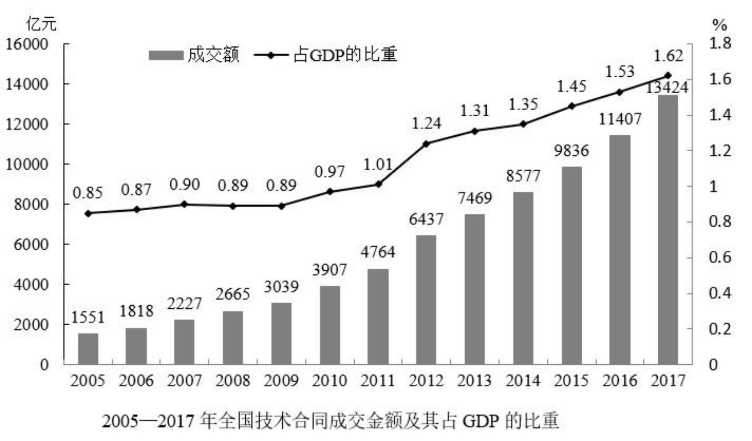
111、2016年，平均每项技术合同成交金额约为：
A.330万元 B.356万元
C.365万元 D.385万元
【答案】B
【解析】第一步，本题考查基期平均数计算。
第二步，定位文字材料第一段可知，“2017年，我国技术市场交易额稳步增长，全年共签订各类技术合同36.8万项，成交金额13424.2亿元，比上年分别增长14.7%和17.7% ”，定位柱状图可知，“2017年，我国签订的技术合同成交金额为11407亿元 ”。
第三步，根据基期量=现期量/（1+增长率）、平均数=后/前，选项出现了首位相同，第二位不同的情况，可将分母从左向右截取前三位，分母取整处理，代入可得

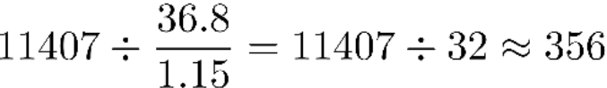
。
因此，选择B选项。
112、2008—2017年，全国技术合同成交金额同比上涨最快的年份是：
A.2008年 B.2010年
C.2012年 D.2017年
【答案】C
【解析】第一步，本题考查增长率计算比较。
第二步，定位柱状图以及文字材料第一段，“2017年，我国技术市场交易额稳步增长，全年共签订各类技术合同36.8万项，成交金额13424.2亿元，比上年分别增长14.7%和
17.7% ”。
第三步，根据增长率=（现期量－基期量）/基期量，将分母从左向右截取前三位，分子减法计算，考虑截位舍相同处理，则四个选项的同比增长率依次为2008
年 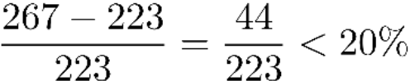 、2010年 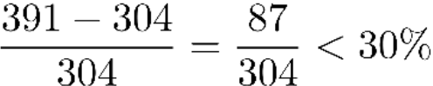 、2012年
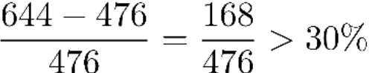 、2017年同比增长17.7%（材料直接给出），明显2012年的同比增长率最高。
因此，选择C选项。
113、2016年，1000万元以上重大技术合同数量占全国各类技术合同的比例在：
A.5%以内 B.6%—10%之间
C.11%—15%之间 D.20%以上
【答案】A
【解析】第一步，本题考查基期比重计算。
第二步，定位文字材料第一、二段可知，“2017年，我国技术市场交易额稳步增长，全年共签订各类技术合同36.8万项，成交金额13424.2亿元，比上年分别增长14.7%和
17.7%……2017年全国共成交1000万元以上重大技术合同13358项，同比增长25.3% ”。
第三步，13358项≈1.34万项，根据基期比重公式 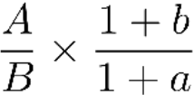 ，可
得 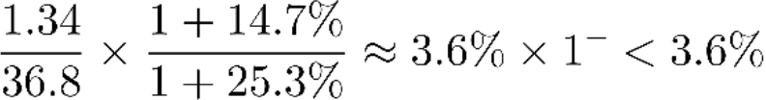 ，仅A选项符合。
因此，选择A选项。
114、2005—2017年间，我国GDP总量突破50万亿的年份有几个?
A.4 B.5
C.6 D.7
【答案】C
【解析】第一步，本题考查现期比重计算中的求整体量。
第二步，定位图形材料。
第三步，根据整体量=部分量/比重，GDP=成交金额/比重，若想GDP突破50万亿，则需要成交金额>比重×50万亿元。代数据入验证后发现，仅2012—2017年这六年均符合。
因此，选择C选项。

115、能够从上述资料中推出的是：
A.2005—2017年，全国技术合同成交金额占GDP的比重逐年上升
B.2006—2017年，全国技术合同成交金额同比增长超千万的年份有8个
C.2017年，1000万元以上重大技术合同中，专利技术合同平均每项成交额超过1个亿D.2017年，1000万元以上重大技术合同中，涉及各类知识产权的合同项数和成交金额
均超过40%
【答案】D
【解析】第一步，本题考查综合分析，且需选出正确的一项。
第二步，A选项，直接读数。定位折线图，2007年占比为0.90%，2009年占比=2008年，均为0.89%，这三年均未逐年上升，错误。
B选项，增长量做差比较。定柱状图，根据增长量=现期量－基期量，1千万=0.1亿，同比增长量超过0.1亿的年份为2006—2017年，共计12个年份，错误。
C选项，现期平均数计算。定位文字材料第二段可知，“2017年，专利技术合同成交1291项，成交额1258.5亿元 ”，根据平均数=后/前，1258.5亿元÷1291项< 1（亿/项），错误。
D选项，现期比重计算。定位文字材料第二段可知，“2017年全国共成交1000万元以 上重大技术合同13358项；成交额10281.4亿元。重大技术合同中涉及各类知识产权的合同，成交5561项，成交金额为4121.7亿元 ”，5561>13358×40%=5343.2、4121.7 > 10281.4× 40%，4112.56，正确。
因此，选择D选项。

二、根据以下资料，回答116-120题。

2017年1—4月，T地区批发和零售业商品销售总额为15220亿元，同比增长10.5%，其
中，限额以上商品销售额达到11107亿元，同比增长10%；4月份，T地区批发和零售业商品销售总额和限额以上商品销售额分别为3339亿元和2554亿元。
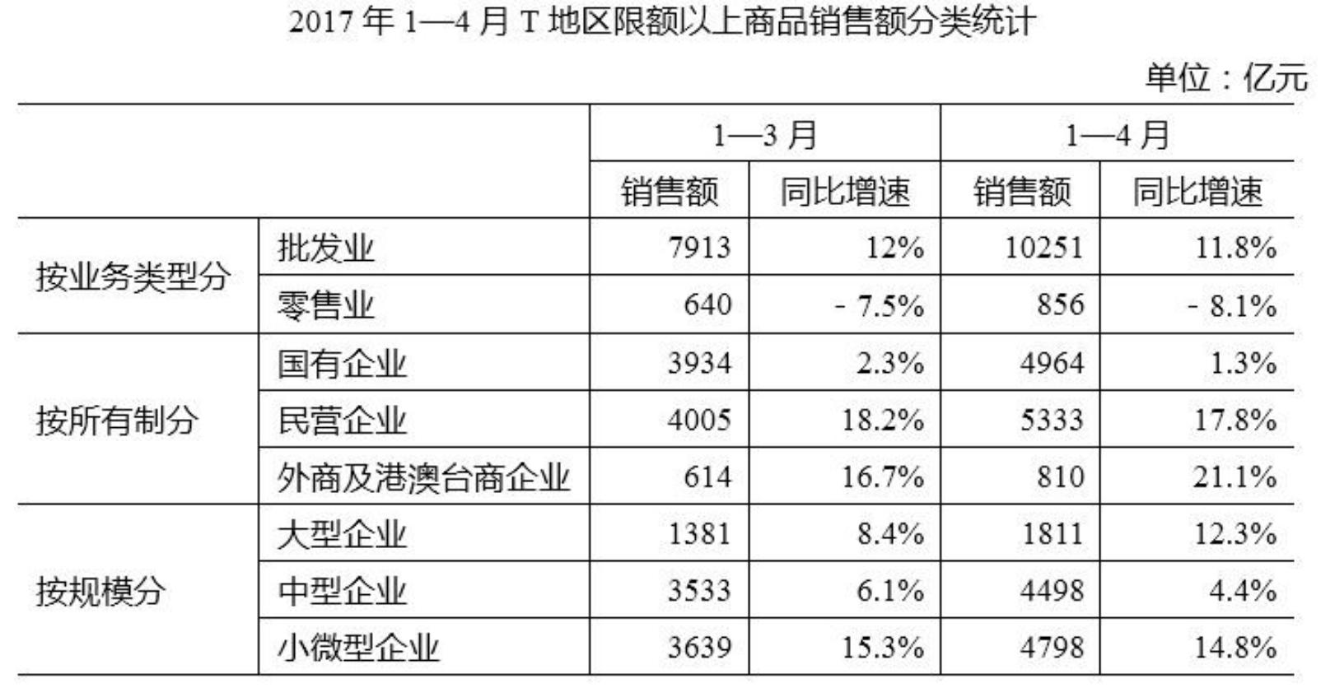
116、2017年一季度，T地区月均批发和零售业商品销售额约为多少亿元？
A.2851 B.3960

C.4591 D.11881
【答案】B
【解析】第一步，本题考查现期平均数计算中的单平均数。
第二步，定位文字材料可知，“2017年1—4月，T地区批发和零售业商品销售总额为15220亿元……4月份，T地区批发和零售业商品销售总额为3339亿元 ”。
第三步，根据平均数=总数/总个数，一季度=1—4月－4月，分子减法计算，考虑截位
舍相同，则 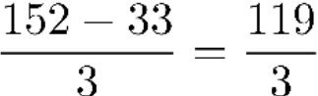 ，直除首两位商39。
因此，选择B选项。
117、2017年4月，T地区限额以上商品批发业销售额同比增速约比当年一季度：
A.高0.5个百分点 B.低0.1个百分点
C.低0.4个百分点 D.低0.9个百分点
【答案】D
【解析】第一步，本题考查混合增长率计算。
第二步，定位表格可知，“2017年1—4月，T地区限额以上商品批发业销售额为10251亿元，同比增长11.8%，1—3月销售额为7913亿元，同比增长12% ”。
第三步，一季度+4月=1—4月，根据混合增长率口诀“整体增长率介于部分增长率之间，偏向于基期量较大的一侧所对应的增长率 ”，则一季度的增长率（12%）高于了整体增长率（11.8%），则4月份的增长率必然低于整体增长率（ 11.8%），根据基期量=现期量/（1+增长率），可判断出，一季度的基期量明显大于4月（分母“ 1+增长率 ”差别不大，但是一季度的分子“现期量 ”远大于4月份），故整体增速应偏向一季度，4月份增长率小于11.8%－（12%－11.8%）=11.6%，则4月份增长率一定低于11.6%，12%－11.6%=0.4%，因此4月份增长率比一季度增长率低0.4个百分点以上，仅D选项符合。
因此，选择D选项。
118、2017年1—4月，不同所有制企业限额以上商品销售额同比增量由小到大排序正确的是：
A.国有企业、外商及港澳台商企业、民营企业
B.外商及港澳台商企业、国有企业、民营企业
C.国有企业、民营企业、外商及港澳台商企业
D.外商及港澳台商企业、民营企业、国有企业【答案】A
【解析】第一步，本题考查增长量公式比较。
第二步，定位表格中“ 1—4月 ”所在列。
第三步，根据增长量比较口诀“大大则大，一大一小看乘积 ”，乘积，即为“现期量×增长率 ”，而国有企业（4964×1.3%≈65）＜外商企业（810×21.1%≈171）＜民营企业（5333×17.8%≈949），仅A选项符合。
因此，选择A选项。
拓展
注意本题是“ 由小到大 ”排列。
119、以下哪个饼图最符合2017年4月T地区限额以上商品销售额中不同规模的企业销售额占比关系？

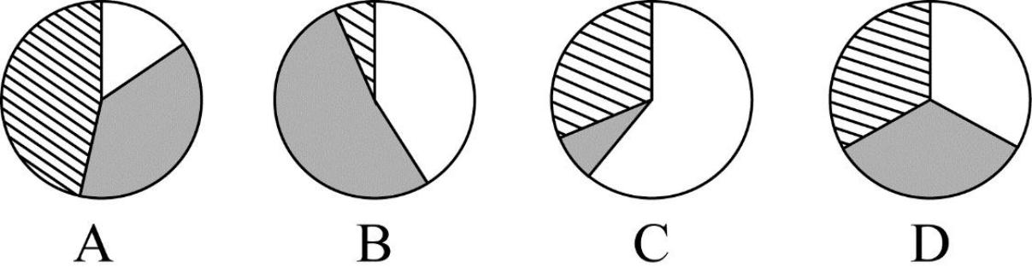
【答案】A
【解析】第一步，本题考查现期比重计算。
第二步，定位表格材料，“按规模分，1—4月大型企业、中型企业、小微型企业销售额分别为1811、4498、4798；1—3月分别为1381、3533、3639 ”。
第三步，4月=1—4月－1—3月，4月大型企业、中型企业、小微型企业销售额分别为1811－1381=430（亿元）、4498－3533=965（亿元）、4798－3639=1159（亿元），大型企业（430亿元）＋中型企业（965亿元）＞小微型企业（1159亿元），即两者占比略大于1/2，且大型企业远小于中型企业和小微型企业，观察饼图，只有A选项符合。
因此，选择A选项。
120、关于2017年T地区限额以上商品销售额，能够从资料中推出的是：
A.4月批发业及零售业销售额均低于一季度月均数值
B.一季度，外商及港澳台商企业销售额同比增长100亿元以上
C.一季度，小微型企业销售额同比增量超过大型企业和中型企业之和
D.1—4月，限额以上商品销售额占批发和零售业商品销售总额的比重较上年同期有所提升
【答案】C
【解析】第一步，本题考查综合分析问题，且需选出正确的一项。
第二步，A选项，现期平均数计算。定位表格材料，4月=1—4月－1—3月，零售业4月
销售额为856－640=216（亿元），216＞ 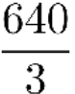 ，4月零售业销售额高于一季度月均值，错误。
B选项，增长量计算。定位表格材料，1—3月外商及港澳台商企业销售额614亿元，同
比增速为16.7%，16.7%≈ , 根据增长量计算n＋1原则，可得同比增长
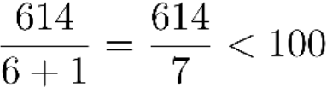 （亿元），错误。
C选项，增长量比较。定位表格材料，“ 1—3月小微型企业销售额3639亿元，同比增长15.3%；大型企业销售额1381亿元，同比增长8.4%；中型企业销售额3533亿元，同比增
长6.1% ”， 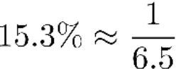 ， 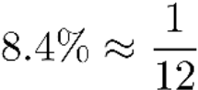 ， 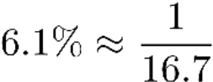 ，根据增长量计算n＋1原则，可得小微型企业、大型企业、中型企业同比增量分别为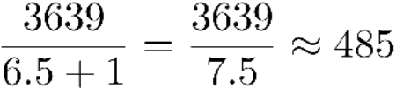 （亿元）、

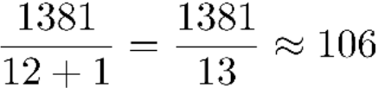

（亿元）、

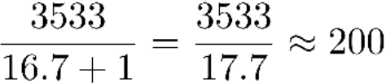

（亿元），485＞

106+200=306，正确。

D选项，两期比重比较。定位文字材料，“2017年1—4月，T地区批发和零售业商品销售总额为15220亿元，同比增长10.5%，其中，限额以上商品零售额达到11107亿元，同比增长10% ”，根据两期比重比较口诀，部分增速高于整体增速，则比重上升，反之则下降， a=10%，b=10.5%，a＜b，比重下降，错误。
因此，选择C选项。

三、根据以下资料，回答121-125题。
2017年，全球对清洁能源的投资为3335亿美元，同比增长3％ ，但仍低于2015年的历史峰值3485亿美元。中国的清洁能源投资占全球清洁能源总投资的40％ ， 占亚太地区清洁能源投资的71％。
从主要清洁能源类型看，2017年全球对风能的投资为1070亿美元，风电新增装机容量52.5GW，同比下降3.8％； 累计装机容量达到539.1GW，同比增长11％ 。2017年全球对光伏的投资为1608亿美元，同比增长18％； 光伏新增装机容量99.1GW，同比增长29％； 累计装机容量达到404.5GW。其中，亚太地区新增装机容量73.7GW，累计装机容量221.3GW。 （累计装机容量不含报废机器的装机容量）
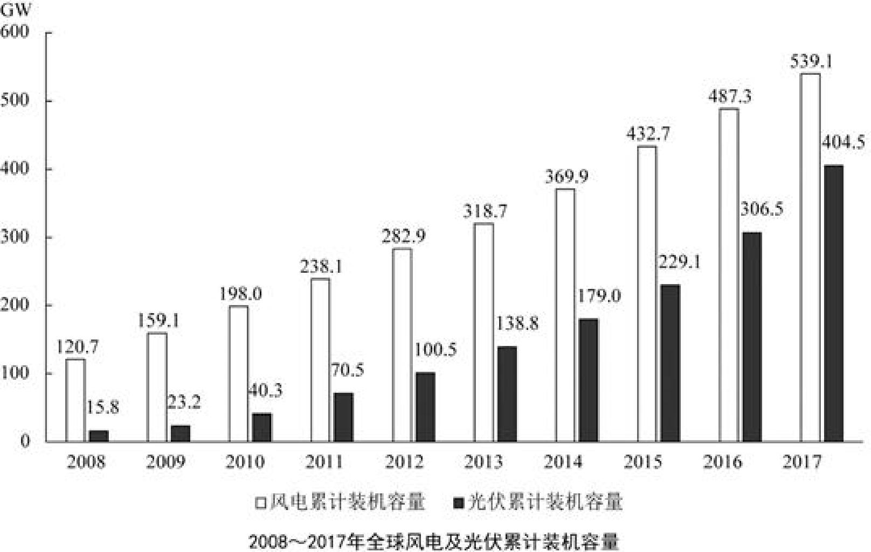
121、2017年，亚太地区的清洁能源投资约为多少亿美元？
A.1034 B.1334
C.1879 D.2368
【答案】C
【解析】第一步，本题考查现期比重计算中的求部分量。
第二步，定位第一段文字材料，“2017年，全球对清洁能源的投资为3335亿美元……中国清洁能源投资占全球清洁能源总投资的40%， 占亚太地区清洁能源投资的71% ”。
第三步，根据整体量=部分量/比重及部分量=整体量×比重，可得亚太地区的清洁能

源投资为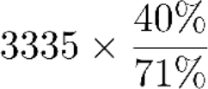 = 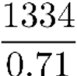 ，直除首两位商18。
因此，选择C选项。
122、2009—2017年，风电与光伏累计装机容量总计同比增加100GW以上的年份有几个？
A.2 B.3
C.4 D.5
【答案】B
【解析】第一步，本题考查增长量计算中的已知现期量与基期量。
第二步，定位柱状图。
第三步，根据增长量=现期量－基期量，多个数据加减运算，数据本身不大，取整处理，可得各年份的风电与光伏累计装机容量总计同比增量分别为：2009年为（159+23）- （121+16）=45＜100；2010年为（198+40）－（159+23）=56＜100；2011年为（238+71） -（198+40）=71＜100；2012年为（283+101）－（238+71）=75＜100；2013年为
（319+139）－（283+101）=74＜100；2014年为（370+179）－（319+139）=91＜100；
2015年为（433+229）－（370+179）=113＞100；2016年为（487+307）－（433+229）
=132＞100；2017年为（539+405）－（487+307）=150＞100。同比增加100GW以上的年份有2015年、2016年、2017年，共3个。
因此，选择B选项。
123、2017年，亚太地区光伏新增装机容量占全球比重比其累计装机容量占全球比重：
A.低10个百分点以内 B.低10个百分点以上
C.高10个百分点以内 D.高10个百分点以上
【答案】D
【解析】第一步，本题考查现期比重计算中的求比重问题。
第二步，定位第二段文字材料，“2017年全球对光伏的投资为1608亿美元，同比增长18%；光伏新增装机容量99.1GW，同比增长29%；累计装机容量达到404.5GW。其中，亚太地区新增装机容量73.7GW，累计装机容量221.3GW ”。
第三步，根据比重=部分量/整体量，选项为范围类选项，数据做取整处理，可得2017
年亚太地区光伏新增装机容量占全球比重约比累计装机容量占全球比重多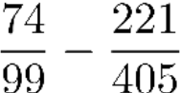 ≈ 75%－55%=20个百分点＞10个百分点，只有D选项满足。
因此，选择D选项。
124、以下哪个折线图最符合2009—2012年全球光伏累计装机容量同比增速的变化趋势？
A.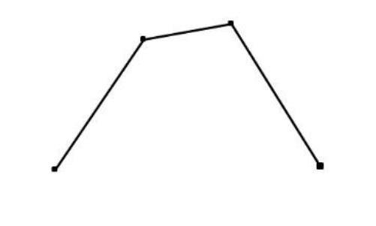 B.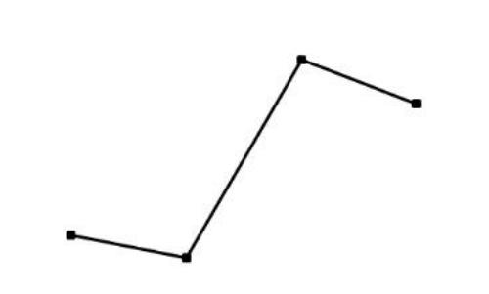

C.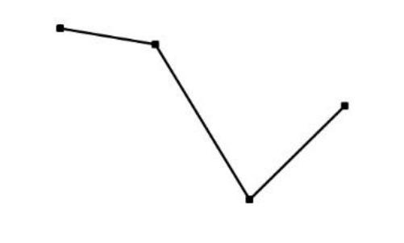 D.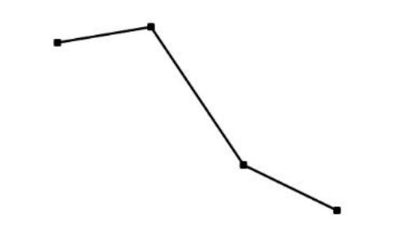 【答案】A
【解析】第一步，本题考查增长率计算比较问题。
第二步，定位柱状图。
第三步，根据增长率=（现期量－基期量）/基期量，又选项无数据，数据做取整处理，
可得2009—2012年全球光伏累计装机容量同比增速分别为： 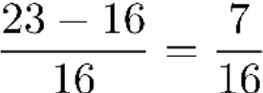 ，
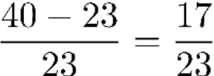 , 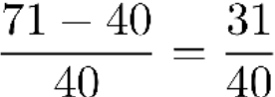 , 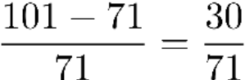 , 直除首两位分别商：41、73、77、 42，可得2010年和2011年（中间两个年份）较大，2009年和2012年（两边两个年份）较小，只有A选项满足。
因此，选择A选项。
125、根据资料，下列可以推出的是：
A.2017年全球对风能投资的同比增速
B.2016年全球对清洁能源投资的同比增速
C.2017年亚太地区对光伏投资的同比增量
D.2008年全球风电累计装机容量的同比增速
【答案】B
【解析】第一步，本题考查综合分析问题，且需选出可推出的一项。
第二步，A选项，增长率计算，定位全篇材料，只给出2017年全球对风能的投资额，未给出其他与同比增速相关联数据，无法求得2017年全球对风能投资的同比增速，错误。
B选项，增长率计算，定位第一段文字材料，“2017年，全球对清洁能源的投资为
3335亿元，同比增长3%，但仍低于2015年的历史峰值3485亿美元 ”，根据基期量=现期量/
（1+增长率），可得2016年全球对清洁能源的投资= 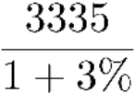 。又根据增长率=（现期量-基期量）/基期量，则2016年全球对清洁能源投资的同比增速为(
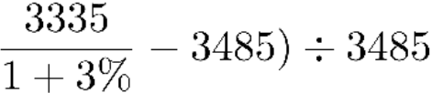 , 可以推出，正确。
C选项，增长量计算，定位全篇材料，未给出2017年亚太地区对光伏投资相关数据，则无法求得2017年亚太地区对光伏投资的同比增量，错误。
D选项，增长率计算，定位全篇材料，只给出2008年全球风电累计装机容量，未给出其他与同比增速相关联数据，无法求得2008年全球风电累计装机容量的同比增速，错误。
因此，选择B选项。

四、根据以下资料，回答126-130题。

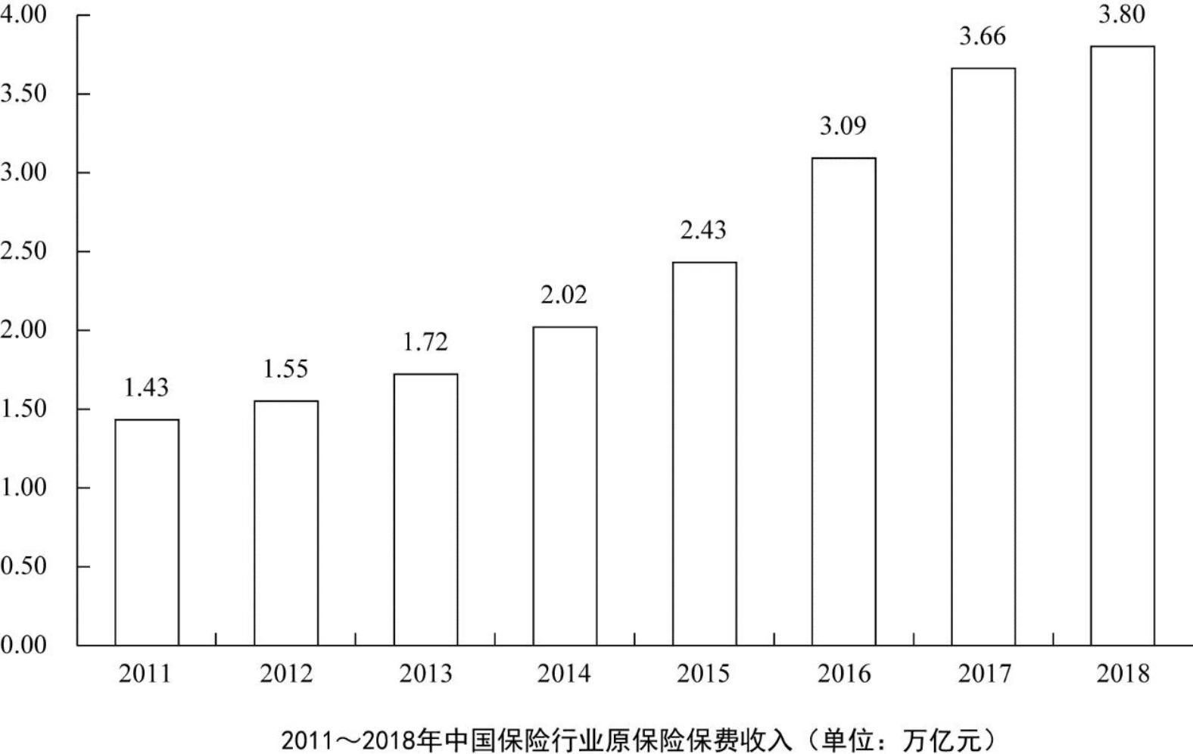
2018年，从险种来看，财产险业务原保险保费收入10770.08亿元，同比增长
9.51%；人身险原保险保费收入27246.54亿元，其中寿险业务原保险保费收入20722.86亿元，同比下降3.41%；健康险业务原保险保费收入5448.13亿元，同比增长24.12%；意外险业务原保险保费收入1075.55亿元，同比增长19.33%。从保费收入结构来看，人身险、财产险的保费占比与上年相比趋于稳定。
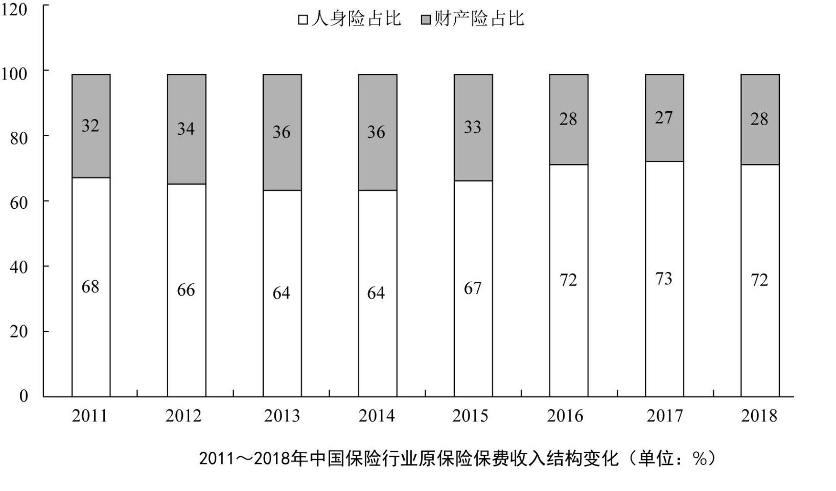
126、与2011年相比，2018年中国保险行业原保险保费收入约增长了：
A.143% B.166%
C.173% D.182%

【答案】B
【解析】第一步，本题考查增长率计算。
第二步，定位图形材料“2011—2018年中国保险行业原保险保费收入 ”。
第三步，根据增长率=（现期量-基期量）/基期量，选项出现首位相同，第二位不同，
数据较为简单，直接计算，可得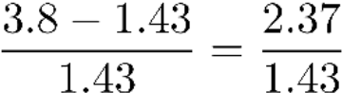 ，直除首两位商16。因此，选择B选项。
127、2014～2017年，中国保险行业原保险保费收入同比增速最高的年份是：
A.2014年 B.2015年
C.2016年 D.2017年
【答案】C
【解析】第一步，本题考查增长率计算比较。
第二步，定位图形材料“2011—2018年中国保险行业原保险保费收入 ”。
第三步，根据增长率=（现期量-基期量）/基期量，数据较为简单，代入公式可得
2014—2017年，同比增速分别为：2014年， 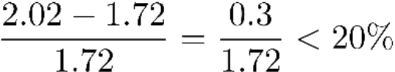 ；2015年，
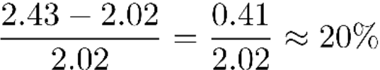 ；2016年， 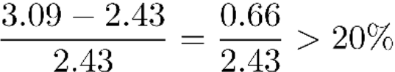 ；2017年，
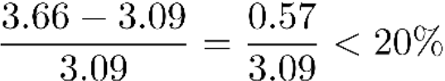 , 则增速最大的为2016年。
因此，选择C选项。
128、2018年，下列险种中，原保险保费收入同比增长额最大的是：
A.财产险业务 B.寿险业务
C.意外险业务 D.健康险业务
【答案】D
【解析】第一步，本题考查增长量比较。
第二步，定位文字材料。
第三步，根据材料可知，寿险（20722.86亿元，-3.41%）增长量为负数，其余均为正数，则寿险增长量最小，排除B选项。根据增长量比较口诀，大大则大，一大一小看乘积。健康险（5448.13亿元，24.12%）的现期量和增长率均大于意外险（1075.55亿元，
19.33%），排除C选项。健康险（5448.13×24.12%）＞财产险（10770.08×9.51%），则健康险同比增量最大。
因此，选择D选项。
129、2011～2018年，人身险原保险保费收入高于财产险1万亿元以上的年份有几个？
A.1 B.2
C.3 D.4
【答案】C
【解析】第一步，本题考查现期比重计算中的求部分量。
第二步，定位图形材料“2011—2018年中国保险行业原保险保费收入 ”和“2011— 2018年中国保险行业原保险保费收入结构变化 ”。
第三步，根据部分量=整体量×比重，整体量一致，部分量差值=整体量×比重差值，则2011—2018年，人身险原保险保费收入与财产险的差值分别为：

2011年，1.43×（68%-32%）=1.43×36%＜1（万亿元），排除；
2012年，1.55×（66%-34%）=1.55×32%＜1（万亿元），排除；
2013年，1.72×（64%-36%）=1.72×28%＜1（万亿元），排除；
2014年，2.02×（64%-36%）=2.02×28%＜1（万亿元），排除；
2015年，2.43×（67%-33%）=2.43×34%＜1（万亿元），排除；
2016年，3.09×（72%-28%）=3.09×44%＞1（万亿元），符合；
2017年，3.66×（73%-27%）=3.66×46%＞1（万亿元），符合；
2018年，3.80×（72%-28%）=3.80×44%＞1（万亿元），符合。
符合的年份共有3个。
因此，选择C选项。
130、根据资料，下列可以推出的是：
A.2018年，人身险原保险保费收入同比增速超过1%
B.2011～2018年，财产险业务原保险保费收入均不超过1万亿元
C.2018年，意外险业务原保险保费收入比上年增长了200多亿元
D.2011～2018年，中国保险行业原保险保费收入总计超过20万亿元
【答案】A
【解析】第一步，本题考查综合分析问题，且需选出正确的一项。
第二步，A选项，增长率计算，定位图形材料“2011—2018年中国保险行业原保险保费收入 ”和“2011—2018年中国保险行业原保险保费收入结构变化 ”及文字材料，“2018年，人身险原保险保费收入27246.54亿元 ”。根据部分量=整体量×比重及增长率=（现期量-基期量）/基期量，2018年，人身险原保险保费收入为27246.54亿元≈2.72万亿元，
2017年人身险原保险保费收入为3.66×73%≈2.67（万亿元），增长率约为
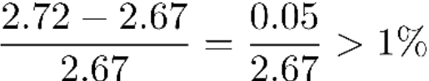 , 正确。
B选项，现期平均数计算，人均保费收入=保费收入/人数，材料中未给出人数相关数据，无法计算，错误。
C选项，增长量计算，定位文字材料，“2018年，意外险业务原保险保费收入1075.51
亿元，同比增长19.33% ”根据增长量计算n+1原则，19.33%≈ , 则所求增长量约为
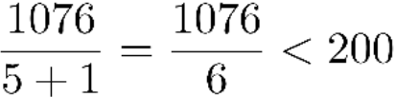 （亿元），错误。
D选项，简单和差计算，定位图形材料，“2011—2018年中国保险行业原保险保费收入 ”，2011—2018年，中国保险行业原保险保费收入总计为
1.43+1.55+1.72+2.02+2.43+3.09+3.66+3.8=19.7（万亿元） < 20万亿元，错误。
因此，选择A选项。

